НАЦІОНАЛЬНИЙ ТЕХНІЧНИЙ УНІВЕРСИТЕТ УКРАЇНИ
«КИЇВСЬКИЙ ПОЛІТЕХНІЧНИЙ ІНСТИТУТ ІМЕНІ ІГОРЯ СІКОРСЬКОГО»
ІНСТИТУТ ПРИКЛАДНОГО СИСТЕМНОГО АНАЛІЗУ
КАФЕДРА МАТЕМАТИЧНИХ МЕТОДІВ СИСТЕМНОГО АНАЛІЗУ

На правах рукопису До захисту допущено
УДК 004.942:519.216.3 В. о. завідувача кафедри ММСА
__________ О.Л.Тимощук
«___» ____________ 2018 р.

Магістерська дисертація
на здобуття ступеня магістра за спеціальністю 122 Комп’ютерні науки
на тему: «Система підтримки прийняття рішень при підборі персоналу»

Виконав:
студент ІІ курсу, групи КА-74мп
Гребенюк Богдан Русланович __________

Керівник: професор кафедри ММСА,
к.т.н., доцент,
Дідковська М. В. __________
Рецензент: доцент кафедри
програмного забезпечення комп'ютерних систем
КПІ ім. Ігоря Сікорського,
к.т.н., доц.
Заболотня Т. М.
__________

Засвідчую, що у цій магістерській дисертації
немає запозичень з праць інших авторів
без відповідних посилань
Студент ____________

Київ
2018
НАЦІОНАЛЬНИЙ ТЕХНІЧНИЙ УНІВЕРСИТЕТ УКРАЇНИ
«КИЇВСЬКИЙ ПОЛІТЕХНІЧНИЙ ІНСТИТУТ ІМЕНІ ІГОРЯ СІКОРСЬКОГО»
ІНСТИТУТ ПРИКЛАДНОГО СИСТЕМНОГО АНАЛІЗУ
КАФЕДРА МАТЕМАТИЧНИХ МЕТОДІВ СИСТЕМНОГО АНАЛІЗУ

Рівень вищої освіти — другий (магістерський)
Спеціальність (спеціалізація) — 122 «Комп’ютерні науки» («Інтелектуальний аналіз даних в управлінні проектами»)

ЗАТВЕРДЖУЮ
В. о. завідувача кафедри ММСА
__________ О.Л. Тимощук
«___» ____________ 2018 р.

ЗАВДАННЯ
на магістерську дисертацію студенту Гребенюку Богдану Руслановичу

1. Тема дисертації: «Система підтримки прийняття рішень при підборі персоналу», науковий керівник дисертації Дідковська Марина Віталіївна, доцент, кандидат технічних наук, затверджені наказом по університету від «07» листопада 2018 р. № 4121-с

2. Термін подання студентом дисертації: ___________________________

3. Об’єкт дослідження: автоматизація оцінки рішень задач з інтелектуального аналізу даних.

4. Предмет дослідження: математичні моделі метрик для оцінки рішень задач з інтелектуального аналізу даних.

5. Перелік завдань, які потрібно розробити:
1) Огляд технічної літератури за темою роботи;
2) Дослідження актуальності обраної теми;
3) Вибір методів для моделювання і прогнозування;
4) Збір вхідних даних;
5) Виконання обчислювальних експериментів;
6) Аналіз результатів моделювання і прогнозування;
7) Проведення аналізу ринкових можливостей запуску стартап-проекту;
8) Підготовка ілюстративного матеріалу;
9) Оформлення пояснювальної записки.
6. Орієнтовний перелік графічного (ілюстративного) матеріалу:
1) Постановка завдання дослідження;
2) Метрики для для оцінки рішень задач з інтелектуального аналізу даних;
3) Наукова новизна результатів.

7. Дата видачі завдання: __________________________________________

Календарний план
№ з/п | Назва етапів виконання  магістерської дисертації | Термін виконання етапів магістерської дисертації | Примітка
1. | Отримання завдання на магістерську дисертацію | 07.09.2018 – 09.09.2018
2. | Огляд технічної літератури за темою | 10.09.2018 – 30.09.2018
3. | Дослідження актуальності обраної теми | 01.10.2018 – 07.10.2018
4. | Вибір методів для моделювання і прогнозування | 08.10.2018 – 14.10.2018
5. | Збір вхідних даних | 15.10.2018 – 21.10.2018
6. | Виконання обчислювальних експериментів | 22.10.2018 – 28.10.2018
7. | Аналіз результатів моделювання і прогнозування | 29.10.2018 – 04.11.2018
8. | Проведення аналізу ринкових можливостей запуску стартап-проекту | 05.11.2018 – 11.11.2018
9. | Підготовка ілюстративного матеріалу | 12.11.2018 – 18.11.2018
10. | Оформлення пояснювальної записки | 19.11.2018 – 26.11.2018

Студент Гребенюк Б. Р.

Науковий керівник дисертації Дідковська М. В.
Реферат
Магістерська дисертація: 112 сторінок, 48 рисунків, 29 таблиць, 1 додаток, 11 джерел.
Мета роботи – підвищення якості управлінських рішень в компаніях при прийомі на роботу спеціалістів з інтелектуального аналізу даних шляхом удосконалення системи оцінювання рішень тестових задач.
Результат роботи:
- Запропонована архітектура інтелектуальної системи підтримки прийняття рішень при прийомі персоналу на роботу;
- Реалізовані усі модулі системи, що відповідають за реєстрацію, авторизацію, управління особистим кабінетом, участь кандидатів на вакансії у чемпіонатах з інтелектуального аналізу даних, обробка наданих рішень та видання результатів що відображають якість наданих алгоритмів.
Новизна роботи:
- Розроблено систему, що дозволяє автоматично оцінювати рішення, надані учасниками чемпіонатів з інтелектуального аналізу даних;
- Розроблено програмні реалізації метрик оцінки відхилення значень даних спрогнозованих учасниками від реальних даних

ВЕБ-СЕРВІС, БІЗНЕС-ПРОЦЕСИ, ХАКАТОН, ВАКАНСІЇ, ЧЕМПІОНАТИ.

ABSTRACT

Master's thesis: 112 pages, 48 figures, 29 tables, 1 Appendix, 11 sources.
The purpose of the work is to improve the quality of management decisions in companies when hiring specialists in data mining by improving the system of evaluation of solutions to test problems.
Result of work:
- The architecture of the intelligent decision support system for hiring staff is proposed;
- Implemented all modules of the system responsible for registration, authorization, personal account management, participation of candidates for vacancies in the Championships of data mining, processing of solutions and publication of the results reflecting the quality of the provided algorithms.
The novelty of the work:
- Developed a system that allows you to automatically evaluate the solutions provided by the participants of the Championships in data mining;
- Developed software implementation of metrics to assess the deviation of predicted values of data from real data by participants

WEB SERVICE, BUSINESS PROCESSES, HACKATHON, JOBS, CHAMPIONSHIPS.
ЗМІСТ
ВСТУП 8
РОЗДІЛ 1 АНАЛІЗ ЗАДАЧІ ПРИЙНЯТТЯ РІШЕНЬ ПРИ ПРИЙОМІ КАНДИДАТІВ НА ВАКАНСІЇ 10
1.1 Актуальність дослідження 10
1.2 Цілі та задачі розробки 10
1.3 Огляд існуючих підходів до вирішення задачі 11
Постановка задачі та висновок до розділу 12
РОЗДІЛ 2 МЕТОДИКА РЕАЛІЗАЦІЇ МЕТРИК ДЛЯ ОЦІНЮВАННЯ РІШЕНЬ ЗАДАЧ З ІНТЕЛЕКТУАЛЬНОГО АНАЛІЗУ ДАНИХ 14
2.1 Аналіз математичних основ задачі 14
2.2 Методи класифікації в задачах з інтелектуального аналізу даних 16
2.3 Методологія оцінювання рішень задач з інтелектуального аналізу даних 16
2.4 Критеріальна база порівняння якості алгоритмів для інтелектуального аналізу даних 20
Висновки до розділу 23
РОЗДІЛ 3 АНАЛІЗ АРХІТЕКТУРИ ПРОГРАМНОГО ПРОДУКТУ 24
3.1 Обгрунтування вибору платформи та мови програмування 24
3.2 Аналіз вимог користувача до програмного продукту 26
3.2.1 Опис процесу діяльності 27
3.2.2 Опис функціональної моделі 32
3.3 Аналіз архітектури програмного продукту 48
3.3.1 Модель-вид-контролер 50
3.3.2 Принцип модульності 52
3.3.3 Діаграма класів 52
3.3.4 Діаграма послідовності 53
3.3.5 Діаграма розгортання 58
3.4 Опис структури бази даних 59
3.5 Керівництво користувача 65
3.5.1 Організаційна структура системи 65
3.5.2 Реєстрація 66
3.5.3 Авторизація 67
3.5.4 Управління особистим кабінетом 69
3.5.5 Чемпіонати 71
3.5.6 Хакатони 76
3.6 Архітектура СППР 78
Висновок до розділу 80
РОЗДІЛ 4 РОЗРОБКА СТАРТАПУ 81
4.1 Опис ідеї проекту 81
4.2 Технологічний аудит ідеї проекту 82
4.3 Аналіз ринкових можливостей запуску стартап-проекту 83
4.4 Розроблення ринкової стратегії проекту 87
4.5 Розроблення маркетингової програми стартап-проекту 89
Висновки до розділу 91
ВИСНОВКИ 92
ДОДАТОК А ЛІСТИНГ ПРОГРАМИ 94

ВСТУП

На даний момент ринок ІТ є одним з таких, що швидко розвивається у світі та, зокрема, в Україні. З кожним днем в нашій країні з’являється все більше успішних ІТ компаній. В зв’язку з активним ростом, вони потребують усе більше вмотивованих та кваліфікованих кадрів (наприклад, випускників кращих технічних університетів) по різним напрямкам. З іншого боку, існує велика кількість талановитих молодих спеціалістів, на яких ІТ рекрутери не хочуть витрачати час в силу їх малого досвіду, але які мають достатній рівень умінь для закриття деяких вакансій. Дистанційний чемпіонат з програмування – гарний спосіб перевірити знання великої кількості потенційних кандидатів на вакансію у компанії без залучення великих бюджетів та часу.
В ході комплексного дипломного проекту розроблено веб-сервіс для проведення дистанційних чемпіонатів. Веб-сервіс дає можливість компаніям перевірити кандидатів на вакансії програмістів з допомогою чемпіонату з програмування. Такий формат підбору програмістів економить час і гроші, не має обмеження по кількості кандидатів. Це об’єктивний спосіб перевірити знання кандидатів та обрати найкращих серед них.
Практичне значення одержаних результатів полягає в тому, що веб-застосунок досить просттий в використанні і може використовуватись для оцінки різних компетенцій за потребами компанії.
Об’єкт дослідження – автоматичне оцінювання алгоритмів рішеннь задач з інтелектуального аналізу даних.
Предмет дослідження – метрики для оцінювання алгоритмів рішеннь задач з інтелектуального аналізу даних.
Методи дослідження – метрики Accuracy, F1-score, RMSLE.
Актуальність – побудова програмного середовища, що допоможе обрати найбільш компетентних кандидатів на вакансії аналітиків даних.
Проведений аналіз отриманих результатів, виконано аналіз отриманої системи.
Шляхи подальшого розвитку предмету дослідження – розвиток методів оцінювання алгоритмів рішеннь задач з інтелектуального аналізу даних.
Пояснювальна записка містить чотири розділи. У першому розділі обґрунтовано актуальність, наведено існуючі системи та виявлено їх недоліки, сформульовано постановку завдання магістерського дослідження.
У другому розділі розглянуто множину метрик, за допомогою яких можна оцінювати якість алгоритмів розроблених кандидатами на вакансії.
У третьому розділі описано процес побудови системи, методи реалізації її модулів.
Четвертий розділ присвячено розробці стартап-проекту за матеріалами дослідження

РОЗДІЛ 1 АНАЛІЗ ЗАДАЧІ ПРИЙНЯТТЯ РІШЕНЬ ПРИ ПРИЙОМІ КАНДИДАТІВ НА ВАКАНСІЇ

Актуальність дослідження
В сучасних умовах компанії витрачають на пошук та відбір компетентних аналітиків даних масу часу і інших ресурсів - наприклад, вкладають гроші в рекламу позиції або наймають додаткових рекрутерів для розширення зони пошуку. З урахуванням обсягів інформації, доступної в процесі прийому на роботу, чемпіонати з машинного навчання можуть надати набагато більш ефективні методи для виявлення сильних кандидатів. Машинне навчання - це підрозділ штучного інтелекту, наукова дисципліна, пов'язана з розпізнаванням закономірностей і теорією обчислювального навчання. Створюючи "моделі", що представляють собою набори даних на основі введених прикладів, кандидати на вакансії можуть без зайвих витрат з боку компаній.

Цілі та задачі розробки
Основною ціллю розробки є створення веб-сервісу, що зможе автоматично оцінювати рішення, надані учасниками чемпіонатів з аналізу даних. Ми допомагатимемо компаніям вирішувати актуальні завдання з допомогою кваліфікованих розробників та аналітиків, а також знаходити працівників, компетентних саме в тій сфері, що потрібна замовнику.
Для досягнення цих цілей система повинна виконувати такі задачі:
– надавати можливість учасникам приймати участь у чемпіонатах;
– надавати можливість учасникам реєструватись на участь у хакатонах;
– оцінювати правильність наданих рішень;
– надавати інформацію по завершеним чемпіонатам.

Огляд існуючих підходів до вирішення задачі
В ході пошуку схожих за функціональністю систем було виявлено, що на українському ринку аналогів немає. На світовому ринку є аналог "Kaggle" - платформа для віддалених чемпіонатів з машинного навчання [1].
Часто перед організацією або проектом виникає завдання, що складно вирішити навіть при великому обсязі відомої інформації. Інтелектуальне моделювання – це спосіб спрогнозувати, як буде розвиватися ситуація, використовуючи вже відомі дані.
Платформа «Kaggle» – це віртуальний майданчик, на якому зустрічаються носії інформації і ті, хто може її обробити. Учасники проекту – вчені, математики, аналітики – ті, хто розуміє принципи побудови складних алгоритмів і моделювання.
Основними функціями Kaggle є:
- участь у конкурсі;
- створення конкурсу.
Kaggle - компанія світового рівня. Окрім конкурсного функціоналу, сайт також надає компаніям можливість створювати списки вакансій, а учасникам сайту оглядати цей список та подавати заявки на роботу. Також на сайті є форум і деякі інші функції. В силу цих особливостей, інтерфейс сайту перевантажений великою кількістю функцій, призначення яких інколи не зрозуміло.
На відміну від аналога, інтерфейс нашої системи буде прозорим для користувача і вона виконуватиме тільки своє призначення.

Постановка задачі та висновок до розділу
В даному розділі було описано предметне середовище, розглянуто процес діяльності, варіанти використання системи, описані ролі користувачів системи, сформульовані призначення та цілі створення системи.
Розглянуто процес діяльності та функціональну структуру системи, описана постановка задачі.
Описані наявні аналоги. Виходячи з їх аналізу було зроблено висновок про доцільність розробки нашої системи, як комплексного рішення проблеми підтримки дистанційних чемпіонатів з програмування.
Результати аналізу діяльності та постановка задачі дослідження надала можливість сформулювати ТЗ на розробку відповідного програмного продукту.
В рамках дипломного проекту постає задача перевірки умінь великої кількості потенційних кандидатів без залучення серйозного бюджету та часових витрат.
Звичайний формат олімпіад з програмування зазвичай має приблизно такий вигляд: кожній команді видається комп'ютер і деяка кількість завдань на якусь кількість часу. Команди пишуть програмні рішення і посилають їх на тестовий сервер. Програми тестуються на великій кількості різних вхідних тестів, невідомих учасникам. Якщо програма видала неправильну відповідь або не вклалася в обмеження по часу або пам'яті, команда-відправник отримує повідомлення про це і може послати виправлену версію. Задача вважається вирішеною, якщо програма видала правильні відповіді на всіх тестах. Перемагає команда, яка вирішила правильно найбільшу кількість завдань.
Олімпіада може проводитись на декількох рівнях. Багато університетів проводять внутрішні змагання, щоб визначити своїх представників на регіональному рівні. Потім проводяться регіональні олімпіади, переможці яких потрапляють на фінальний етап світової першості. У регіональних змаганнях один університет може бути представлений декількома командами, але на фінал може відправитися тільки одна команда від університету [3].
Як бачимо, такий формат потребує великої кількості спонсорських коштів – реклама, оренда місця проведення, комп’ютерів, кейтеринг, призовий фонд; великої кількості часу – проводиться в декілька етапів.
Ми створили новий формат – онлайн чемпіонат з програмування. Ми перевіряємо не код, що написав учасник, а результат його роботи.
Реалізується це таким чином: компанія-замовник чемпіонату надає нам вибірки реальних даних у формі файлів CSV. Учасники отримують 30% випадково відібраних частин цих даних. Їх задача – проаналізувати отримані 30% та на їх основі спрогнозувати, як будуть виглядати 70% вибірки, що залишились.
Після отримання рішення, учасники мають повну свободу у виконанні завдання. Вони можуть вибирати мову програмування, методи аналізу, середовища розробки та ін. Після отримання рішення, вони відправляють отримані файли CSV на сервер, де відбувається порівняння прогнозованих даних з реальними з допомогою різних метрик.

РОЗДІЛ 2 МЕТОДИКА РЕАЛІЗАЦІЇ МЕТРИК ДЛЯ ОЦІНЮВАННЯ РІШЕНЬ ЗАДАЧ З ІНТЕЛЕКТУАЛЬНОГО АНАЛІЗУ ДАНИХ

Аналіз математичних основ задачі
В усіх чемпіонатах, представлених у нашому проекті використовуються різні модифікації задачі класифікації. Учасники повинні класифікувати 30% реальних вибірок і на базі цього передбачити, як будуть виглядати оригінальні вибірки.
По суті, задана кінцева множина об'єктів, для яких відомо, до яких класів вони відносяться. Ця множина називається вибіркою. До якого класу належать інші об'єкти невідомо. Необхідно побудувати такий алгоритм, який буде здатний класифікувати довільний об'єкт з вихідної множини.
Математичне формулювання завдання виглядає так: нехай $X$ – множина описів об'єктів, $Y$ – множина номерів (чи назв) класів. Існує невідома цільова залежність - відображення $y^{*}:X→Y$ значення якої відомі лише на елементах кінцевої навчальної вибірки
$X^{m}=\{\left(x_{1},y_{1}\right),…,(x_{m},y_{m})\}$. Потрібно побудувати алгоритм $a:X→Y$, здатний класифікувати довільний об'єкт $x ϵ X.$
Загальнішим є ймовірнісне формулювання завдання. Припускається, що множина пар «об'єкт, клас» $X ×Y$ є ймовірнісним простором з невідомою ймовірнісною мірою $P$. Є кінцева навчальна вибірка спостережень
$X^{m}=\{\left(x_{1},y_{1}\right),…,(x_{m},y_{m})\}$., згенерована згідно з ймовірнісною мірою $P$. Необхідно побудувати алгоритм $a:X→Y$, здатний класифікувати довільний об'єкт $x ϵ X$.
Простір характеристик. Характеристикою називається відображення $f:X→ D_{f}$, де $D_{f}$ — множина допустимих значень характеристики. Якщо задані характеристики $f_{1},…, f_{n}$, то вектор $x=(f_{1}\left(x\right),…, f_{n}\left(x\right))$ називається характеристичним описом об'єкта $x ϵ X$. Характеристики можна ототожнювати із самими об'єктами. При цьому $X=D_{f_{1}}×D_{f_{n}}$ називають простором характеристик.
Залежно від множини $D_{f}$ характеристики поділяються на такі типи:
- бінарні характеристики: $D_{f}=\left\{0,1\right\};$
- номінальні характеристики: $D_{f}$ – кінцева множина;
- порядкові характеристики: $D_{f}$ – кінцева впорядкована множина;
- кількісні характеристики: $D_{f}$ – множина дійсних чисел.
Часто зустрічаються прикладні задачі з різнотипними характеристиками, для їх вирішення підходять далеко не всі методи.
Типи вхідних даних:
- характеристичний опис – найпоширеніший випадок. Кожен об'єкт описується набором своїх характеристик, які називаються ознаками. Ознаки можуть бути числовими або нечисловими;
- матриця відстаней між об'єктами. Кожен об'єкт описується відстанями до всіх інших об'єктів навчальної вибірки. З цим типом вхідних даних працюють деякі методи, зокрема, метод найближчих сусідів, метод потенційних функцій;
- часовий ряд або сигнал є послідовність вимірів у часі. Кожен вимір може представлятися числом, вектором, а в загальному випадку –характеристичним описом досліджуваного об'єкта в даний момент часу;
- зображення або відеоряд.
Зустрічаються і складніші випадки, коли вхідні дані представляються у вигляді графів, текстів, результатів запитів до бази даних, і т. д. Як правило, вони приводяться до першого або другого випадку шляхом попередньої обробки даних та вилучення характеристик.
Класифікацію сигналів та зображень називають також розпізнаванням образів.

Методи класифікації в задачах з інтелектуального аналізу даних

- двокласова (бінарна) класифікація. Найпростіший в технічному відношенні випадок, який є основою для вирішення складніших завдань. В нашому випадку така класифікація використовується в одному з чемпіонатів (де учасник повинен прогнозувати, чи є користувач додатку роботом);
- багатокласова класифікація. Коли число класів перевищує 2, процес класифікації стає значно важчим [4].
В нашому випадку, в цю категорію потрапляють такі завдання чемпіонатів як прогнозування категорії товару та кількості переглядів оголошення.

Методологія оцінювання рішень задач з інтелектуального аналізу даних

Задачі наших чемпіонатів потребують прогнозування даних по тренувальній вибірці. CSV файли, надані компаніями замовниками, містять вибірки даних, у яких перше поле відповідає ID елементу, друге – його класу. Учасники отримують 30% даних цих вибірок, що вибираються випадковим чином, і повинні спрогнозувати, як будуть виглядати 70% вибірки, що залишились.
Для того щоб зрозуміти, хто краще або гірше справився з роботою, нам необхідна чисельна метрика якості рішень.
Для різних типів задач ми використовуємо 3 метрики:
- Accuracy;
- F1-score;
- RMSLE.
Розглянемо детальніше метрику Accuracy.
Задача одного з наших чемпіонатів – передбачення категорії товару по тренувальній вибірці. Файл CSV наданий компанією замовником містить вибірку даних, у якій перше поле відповідає ID товару, друге – його категорії. Учасник отримує 30% цієї вибірки відібраних випадково і повинен спрогнозувати як буде виглядати уся вибірка.
У нашому випадку вибірка є збалансованою (кількість товарів кожного класу приблизно рівна), тому для перевірки рішень ми використаємо метрику Accuracy.
Показником даної метрики є частка товарів за якими класифікатор прийняв правильне рішення:
$Accuracy=\frac{P}{N}$ ,
де:
$P$– кількість товарів за якими класифікатор прийняв правильне рішення;
$N$ – розмір реальної вибірки.
Очевидно, що значення метрики може приймати значення в інтервалі $\left[0,1\right]$. 0 - в ситуації, коли значення, прогнозовані класифікатором, виявились на 100% невірними; 1 – в ситуації, коли значення, прогнозовані класифікатором, виявились на 100% вірними.
У цієї метрики є одна особливість, яку необхідно враховувати. Вона присвоює всім товарам однакову вагу, що може бути некоректно у разі, якщо розподіл товарів в навчальній вибірці сильно зміщений в бік якогось одного або декількох категорій. У цьому випадку у класифікатора є більше інформації за цими класами і відповідно в рамках цих класів він буде приймати адекватні рішення. На практиці це призводить до того, що ви маєте Аccuracy, скажімо, 80%, але при цьому в рамках якогось конкретного класу не визначаючи правильно навіть третину документів [5].

Наприклад, представимо вибірку такого вигляду у таблиці 2.1:
Таблиця 2.1 – Навчальна вибірка.
ID | Category
1 | 1
2 | 2
3 | 2
4 | 2
5 | 2
6 | 2
7 | 2
8 | 2
9 | 2
10 | 2
11 | 3
12 | 3

Користувачу надається інформація про те, що всього є 3 категорії товарів та 30% випадково відібраних даних з вибірки (таблиця 2.2):
Таблиця 2.2 – 30% випадково відібраних даних з навчальної вибірки
ID | Category
1 | 1
4 | 2
5 | 2
12 | 3

70% даних, що залишились виглядають так (таблиця 2.3):
Таблиця 2.3 – 70% даних вибірки, що не були надані учаснику
ID | Category
2 | 2
3 | 2
6 | 2
7 | 2
8 | 2
9 | 2
10 | 2
11 | 3

Два учасники завантажують на сайт рішення: рішення першого учасника прогнозує, що 100% товарів належать категорії 2. Рішення другого учасника прогнозує, що у кожній категорії буде приблизно однакова кількість товарів (3 товари категорії 1, 3 товари категорії 2, 2 товари категорії 3)
Оцінка рішення проходить на 70% даних з таблиці 2.3.
Другий алгоритм більш інтелектуальний за перший, але якщо використовувати метрику Accuracy, оцінка першого алгоритму буде 0,875 ($\frac{7}{8}$); другого – 0,5 ($\frac{4}{8}$).
Саме тому ми працюємо зі збалансованою вибіркою.

Критеріальна база порівняння якості алгоритмів для інтелектуального аналізу даних

Розглянемо метрику F1-score.
Задачєю одного з наших чемпіонатів є передбачити чи є користувач сайту роботом. Основою перевірки є реальна вибірка замовника в формі CSV файлу, у якій проставлена відповідність між номером клієнта та значеннями 0 (робот) та 1 (людина)
Учасники чемпіонату мають 30% випадково відібраних даних і повинні передбачити належність користувача до одного з класів. Тому тут постає задача бінарної класифікації.
Для пояснення метрики F1-score спочатку розглянемо такі поняття, як точність ($precision$) та повнота ($recall$). Вони використовуються при оцінці більшості алгоритмів отримання інформації. Іноді вони використовуються самі по собі, іноді в якості базису для похідних показників, таких як F-міра або R-Precision. Суть точності і повноти дуже проста.
Точність визначається часткою документів, що дійсно належать даному класу відносно всіх документів, які алгоритм учасника відніс до цього класу. Повнота визначається часткою знайдених класифікатором документів, що належать класу відносно всіх документів цього класу в тестовій вибірці.
Ці значення легко розрахувати на підставі таблиці 2.4, яка складається для кожного класу окремо.
Таблиця 2.4 – Контингентність класів
Категорія |  | Експертна оцінка
 |  | Позитивна | Негативна
Оцінка прогнозу учасника | Позитивна | TP | FP
Оцінка прогнозу учасника | Негативна | FN | TN

У таблиці міститься інформація, скільки разів система прийняла вірне і скільки разів невірне рішення за документами заданого класу. А саме:
$TP$ – (true positive) кількість істино-позитивних оцінок;
$TN$ – (true negative) кількість істино –негативних оцінок;
$FP$ – (false positive) кількість хибно-позитивна оцінок;
$FN$ – (false negative) кількість хибно-негативних оцінок.

Тоді, точність і повнота визначаються наступним чином:
$Precision=\frac{TP}{(TP+FP)}$,
$Recall=\frac{TP}{(TP+FN)}$.
де:
$TP$ – (true positive) кількість істино-позитивних оцінок;
$TN$ – (true negative) кількість істино –негативних оцінок;
$FP$ – (false positive) кількість хибно-позитивна оцінок;
$FN$ – (false negative) кількість хибно-негативних оцінок.

Розглянемо приклад. Припустимо, у вас є тестова вибірка в якій 10 повідомлень, з них 4 – спам. Обробивши всі повідомлення алгоритм учасника позначив 2 повідомлення як спам, причому одне дійсно є спамом, а друге було позначено у тестовій вибірці як нормальне. Ми маємо одне істино-позитивне рішення, три хибно-негативних та одне хибно-позитивне. Тоді для класу "спам" точність класифікатора становить $\frac{1}{2}$ (50% позитивних рішень правильні), а повнота $\frac{1}{4}$ (класифікатор знайшов 25% всіх спам-повідомлень).
Зрозуміло, що чим вище точність і повнота, тим краще. Але в реальному житті максимальна точність і повнота недосяжні одночасно і доводиться шукати якийсь баланс. Тому, хотілося б мати якусь метрику яка поєднувала б у собі інформацію про точність та повноті нашого алгоритму. Саме такою метрикою є F1-score.
F1-score являє собою середнє гармонійне між точністю і повнотою. Вона прямує до нуля, якщо точність або повнота прагне до нуля.

$F=2∙\frac{(Precision*Recall)}{(Precision+Recall)}$.

де:
F – значення F1-score;
Precision – точність;
Recall – повнота.
Дана формула надає однакову вагу точності і повноті, тому F1-score буде зменшуватись однаково при зменшенні і точності та повноти.
F1-score є хорошою метрикою для оцінки якості класифікатора. Вона зводить до одного числа два інших основних показники: точність і повноту. Маючи в своєму розпорядженні подібний механізм оцінки ми можемо прийняти рішення яке з рішень наданих учасниками є кращим [5].
Розглянемо метрику RMSLE. Задача одного з наших чемпіонатів – передбачити кількість переглядів оголошень про продаж. Основою перевірки є реальна вібірка замовника в формі файлу CSV, у якій проставлена відповідність між номером оголошення та кількістю переглядів.
Учасники чемпіонату мають за 30% випадково відібраних даних і повинні передбачити кількість переглядів по усім оголошенням. Для оцінки рішень поданих учасниками постає задача обчислення показника розсіювання значень випадкової величини відносно її математичного сподівання.
Метрика RMSLE являє собою модифікований варіант метрики стандартного відхилення. Вона обчислюється за формулою:
$ϵ= \sqrt{\frac{1}{n}\sum_{i=1}^{n}{{(\log\left(p_{i}+1\right)-(\log\left(a_{i}+1\right))}^{2}}}$,

де:
$ϵ$ – значення RMSLE (результат);
$n$ – загальна кількість записів у реальній вибірці;
$p_{i}$ – передбачене значення;
$a_{i}$ – реальне значеня;
$\log\left(x\right)$ – натуральний логарифм від $х$.
Така модифікація стандартного відхилення використовується коли відмінності між передбаченим та реальним числом можуть бути дуже великі, і потрібно «згладити» результат [7].

Висновки до розділу

В даному розділі була описана постановка задачі оцінки рішень, наданих учасниками на різнотипні задачі класифікації даних.
Запропоновані методи оцінки рішень. Приведені метрики для оцінки рішень були детально описані.

РОЗДІЛ 3 АНАЛІЗ АРХІТЕКТУРИ ПРОГРАМНОГО ПРОДУКТУ

Обгрунтування вибору платформи та мови програмування
Реалізація веб-додатку була виконана за допомогою мови програмування Javascript і програмної платформи node.js.
Node.js — платформа з відкритим кодом для виконання високопродуктивних мережевих застосунків, написаних мовою JavaScript. Засновником платформи є Раян Дал (Ryan Dahl). Платформа node.js перетворила мову JavaScript, що в основному використовувалась в браузерах на мову загального використання з великою спільнотою розробників.
Node.js характеризується такими властивостями:
- асинхронна однопотокова модель виконання запитів;
- неблокуючий ввід/вивід;
- система модулів CommonJS;
- рушій JavaScript Google V8.
Для управління модулями використовується пакетний менеджер npm (node package manager).
Node.js призначений для відокремленого виконання високопродуктивних мережних застосунків на мові JavaScript. Функції платформи не обмежені створенням серверних скриптів для веб, платформа може використовуватися і для створення звичайних клієнтських і серверних мережевих програм. Для забезпечення виконання JavaScript-коду використовується розроблений компанією Google рушій V8.
Для забезпечення обробки великої кількості паралельних запитів у Node.js використовується асинхронна модель запуску коду, заснована на обробці подій в неблокуючому режимі та визначенні обробників зворотніх викликів (callback). Як способи мультиплексування з'єднань підтримується epoll, kqueue, /dev/poll і select. Для мультиплексування з'єднань використовується бібліотека libuv, для створення пулу потоків (thread pool) задіяна бібліотека libeio, для виконання DNS-запитів у неблокуючому режимі інтегрований c-ares. Всі системні виклики, що спричиняють блокування, виконуються всередині пула потоків і потім, як і обробники сигналів, передають результат своєї роботи назад через неіменовані канали (pipe).
За своєю суттю Node.js схожий на фреймворки Perl AnyEvent, Ruby Event Machine і Python Twisted, але цикл обробки подій (event loop) у Node.js прихований від розробника і нагадує обробку подій у веб-застосунку, що працює в браузері. При написанні програм для Node.js необхідно враховувати специфіку подієво-орієнтованого програмування, наприклад, замість виконання:
var result = db.query ("select .. ")
З очікуванням завершення роботи і наступною обробкою результатів, в Node.js використовує принцип асинхронного виконання, тобто код трансформується в:
db.query ("select .. ", function (result) { /* обробка результату */ })
При цьому управління миттєво перейде до коду який слідує після виклику функції db.query, а результат запиту буде оброблений як тільки будуть оброблені дані. Жодна функція в Node.js не повинна безпосередньо виконувати (блокуючі) операції вводу/виводу — для отримання даних з диска, від іншого процесу або з мережі потрібна установка callback-обробника.
Для розширення функціональності застосунків на базі Node.js підготовлена велика колекція модулів, в якій можна знайти реалізацію HTTP, SMTP, XMPP, DNS, FTP, IMAP, POP3 серверів і клієнтів, модулі для інтеграції з різними веб-фреймворками, обробники WebSocket і AJAX, конектори до СУБД (MySQL, PostgreSQL, SQLite, MongoDB), шаблонізатори, CSS-рушії, реалізації криптоалгоритмів і систем авторизації (наприклад, OAuth), XML-парсери [8].
Для реалізації графічного користувацького інтерфейсу були використані HTML, CSS та JavaScript.
HTML (англ. HyperText Markup Language — Мова розмітки гіпертекстових документів) —стандартна мова розмітки веб-сторінок в Інтернеті. Більшість веб-сторінок створюються за допомогою мови HTML (або XHTML). Документ HTML оброблюється браузером та відтворюється на екрані у звичному для людини вигляді.
Каскадні таблиці стилів (англ. Cascading Style Sheets або скорочено CSS) — спеціальна мова, що використовується для відображення сторінок, написаних мовами розмітки даних [9].
JavaScript — назва реалізації стандарту мови програмування ECMAScript компанії Netscape, базується на принципах прототипного програмування. Найпоширеніше і найвідоміше застосування мови — написання сценаріїв для веб-сторінок, але, також, використовується для впровадження сценаріїв керування об’єктами вбудованими в інші програми.
Також задля більшої інтерактивності і продуктивності буде використано такий підхід до розробки веб-додатків як Ajax. При використанні Ajax сторінки веб-додатку здатні відправляти веб-запити до сервера у фоновому режимі, і не перезавантажуються цілком, а лише довантажують необхідні дані з сервера, що значно пришвидшує роботу і робить її зручнішою [10].
В якості бази даних була використана MongoDB. MongoDB — документо-орієнтована система керування базами даних (СКБД) з відкритим сирцевим кодом, яка не потребує опису схеми таблиць. MongoDB займає нішу між швидкими і масштабованими системами, що оперують даними у форматі ключ/значення, і реляційними СКБД, функціональними і зручними у формуванні запитів [11].

Аналіз вимог користувача до програмного продукту
У веб-сервісі, що розроблено в рамках даної роботи, предметна область складається з таких підобластей:
- чемпіонати – користувач може приймати участь у дистанційних чемпіонатах з програмування. Його рішення буде оцінено, на основі цього він може отримати грошову винагороду та право пройти співбесіду у компанії, що замовила чемпіонат;
- хакатони – користувач може зареєструватись на участь у хакатоні і прийняти у ньому участь;
- вакансії – користувач може подивитись список доступних вакансій, що пропонуються для подання резюме.

Опис процесу діяльності
На діаграмі бізнес процесу, яка зображена на рисунку 3.1, відображено чотири основні бізнес-процеси. Надання даних про користувача, Перегляд майбутніх чемпіонатів, Перегляд конкретного чемпіонату, Завантаження ров’язку користувачем. Бізнес-правила визначають права учасників та необхідність їхньої авторизації для виконання дій.
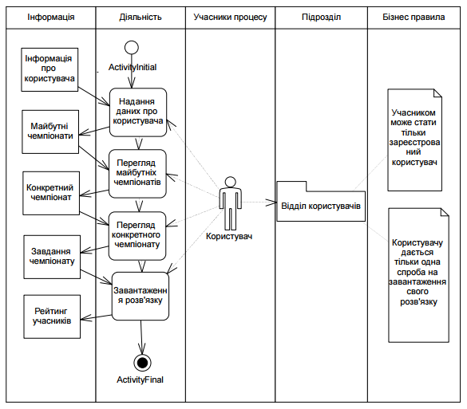Рисунок 3.1 – Схема бізнес процесу «Проведення дистанційного чемпіонату з інтелектуального аналізу даних»

На рисунку 3.2 відображена діаграма діяльності, що зображує процес реєстрації користувача. Користувач натискає на кнопку «Регистрация», після чого він вводить особисті дані у поля форми. Якщо всі поля заповнені правильно, система реєструє користувача, інакше виводиться повідомлення з помилкою.
Рисунок 3.2 – Cтруктурна схема діяльності процесу реєстрації

На рисунку 3.3 відображена діаграма діяльності, що зображує авторизацію користувача. Користувач вводить свої дані у поля форми, якщо дані введені коректно, система авторизує користувача, інакше виводиться повідомлення про некоректний логін, або пароль.

Рисунок 3.3 – Cтруктурна схема діяльності процесу авторизації

На рисунку 3.4 зображена діаграма діяльності, що ілюструє процес участі користувача у чемпіонаті. Гість авторизується і переходить в стан користувача. Авторизований користувач переглядає список наявних заходів у системі. Користувач обирає конкретний чемпіонат. Якщо чемпіонат активний, система дає змогу користувачу взяти участь у поточному чемпіонаті. Користувач обирає задачу та переходить до форми завантаження рішення. Користувач обирає рішення та завантажує його на сайт. Користувач має змогу редагувати файл-рішення. Користувач відправляє завантажене рішення. Система надає повідомлення про вдале збереження роботи. Після чого учасник має змогу переглянути персональну оцінку.
Рисунок 3.4 – Cтруктурна схема діяльності процесу участі в чемпіонаті

Опис функціональної моделі
Акторами системи є: гість, користувач, адміністратор.
Визначимо, які дії або варіанти використання вони виконують в системі, для цього наведемо таблицю 3.1, в якій описані актори, варіанти використання та їх описи дій. Також наведені діаграми варіантів використання на рисунках 3.5 – 3.10.

Таблиця 3.1 – Типи залежностей між варіантами використання
Актор | Варіант використання | Опис дії варіанта використання
Гість | Перегляд списку чемпіонатів | Гостю надається можливість перегляду списку чемпіонатів, хакатонів та вакансій.
Гість | Реєстрація | Гість має можливість стати користувачем системи надавши свої дані у реєстраційній формі.
Користувач | Авторизація | Користувач здійснює вхід до системи шляхом авторизації.
Користувач | Управління особистим кабінетом | Користувачу надається можливість перегляду особистого кабінету, чемпіонатів та хакатонів в яких береться участь.

Продовження таблиці 3.1
Користувач | Обрати хакатон | Користувач може обрати хакатон зі списку заходів.
Користувач | Взяти участь у чемпіонаті | Система дає можливість користувачу прийняти участь у чемпіонаті, обрати задачу, сформувати рішення та відправити його на обробку.
Користувач | Взяти участь у хакатоні | Система дає можливість користувачу прийняти участь у хакатоні шляхом реєстрації на сайті.
Адміністратор | Створити чемпіонат | Адміністратор має можливість створення нових та видалення старих чемпіонатів, редагування існуючих.
Адміністратор | Створити хакатон | Адміністратор має можливість створення нових та видалення старих хакатонів, редагування існуючих.

Рисунок 3.5 – Модель варіантів використання
Рисунок 3.6 – Модель варіанту використання «Реєстрація»

Рисунок 3.7 – Модель варіанту використання «Авторизація»

Рисунок 3.8 – Модель варіанту використання «Управління особистим кабінетом»

Рисунок 3.9 – Модель варіанту використання «Взяти участь у чемпіонаті»

Рисунок 3.10 – Модель варіанту використання «Взяти участь у хакатоні»

Відповідно визначених варіантів використання виявлено функціональні вимоги та встановлена їх пріоритетність, результат для загальної частини наведено у таблиці 3.2.

Таблиця 3.2 – Виявлені вимоги з варіантів використання
Актор | Варіант використання | Функціональна вимога | Пріоритет
Гість | Реєстрація | - Система повинна надати форму для реєстрації.  - Користувач повинен ввести ПІБ, e-mail, дату народження, номер телефону, пароль.  - Система повинна перевірити дані на коректність та зберегти дані користувача в БД.  - Після натискання кнопки «Зарегистрироваться», якщо дані коректні, система відправляє користувачу посилання для підтвердження реєстрації на e-mail. | Високий

Продовження таблиці 3.2
Користувач | Авторизація | - Система надає можливість здійснити вхід до системи.  - Система надає форму для авторизації.  - Користувач повинен ввести електрону пошту та пароль.  - Система перевіряє дані на коректність та здійснює вхід до системи в разі коректності. Інакше видає помилку. | Високий
Користувач | Управління особистим кабінетом | - Система надає сторінку особистого кабінету користувача після його реєстрації.  - Користувач має можливість змінити особисті дані.  4.1.1 Система надає форму для редагування основних даних.  4.1.2 Система надає форму для редагування даних безпеки.  4.1.3 Система надає форму для редагування даних про освіту та досвід | Високий
Продовження таблиці 3.2
Користувач | Перегляд списку заходів | - Система надає користувачу сторінку перегляду списку заходів.  - Користувач має можливість переглянути два типи заходів: чемпіонати та хакатони.  - Користувач має можливість обрати бажаний захід зі списку.
Користувач | Обрати чемпіонат | - Система надає сторінку обраного чемпіонату.  - Користувач має можливість переглянути інформацію про чемпіонат: опис, правила, винагорода, розклад, метрика оцінювання якості рішення, задачі висунуті замовником, вхідні дані до задач. | Високий

Продовження таблиці 3.2
Користувач | Обрати хакатон | - Система надає сторінку обраного хакатону.  - Користувач має можливість переглянути інформацію про хакатон: опис, правила, розклад, місце проведення.
Адміністратор | Створити чемпіонат | - Система надає адміністратору право керувати створенням чемпіонату.  8.1 Система надає форму для надання інформації про чемпіонат.  8.2 Адміністратор повинен заповнити поля чемпіонату: назва, опис, правила, винагорода, розклад.  8.3 Система зберігає  чемпіонат після натиснення на кнопку «Сохранить». | Високий

Продовження таблиці 3.2
Адміністратор | Створити хакатон | - Система надає адміністратору право керувати створенням хакатону.  - Адміністратор повинен заповнити поля хакатону: назва, опис, правила, розклад, місце проведення. | Високий
Для варіанту використання «Взяти участь у чемпіонаті» виявлені вимоги наведені у таблиці 3.3.

Таблиця 3.3 – Виявлені вимоги з варіанту використання «Взяти участь у чемпіонаті»
Актор | Варіант використання | Функціональна вимога | Пріоритет
Користувач | Обрати задачу | - Система повинна надати можливість вибору задачі.  - Система виводить список задач.  - Користувач обирає задачу. | Високий

Продовження таблиці 3.3
Користувач | Завантажити рішення | - Система надає можливість учаснику чемпіонату завантажити рішення.  - Система надає форму для завантаження рішення.  - Користувач завантажує з локального диску файл з рішенням.
Користувач | Відправити рішення | - Система надає можливість відправити завантажене рішення.  - Користувач завантажує рішення до системи.  - Система перевіряє файл на коректність та зберігає дані в БД.  - Система додає рішення на обробку метриці. | Високий

Продовження таблиці 3.3
Користувач | Перегляд рейтингу | - Система надає можливість переглянути оцінку відправленого рішення.  - Система надає форму для перегляду особистого рейтингу. | Високий
Для варіанту використання «Взяти участь у хакатоні» виявлені вимоги наведені у таблиці 3.4.

Таблиця 3.4 – Виявлені вимоги з варіанту використання «Взяти участь у хакатоні»
Актор | Варіант використання | Функціональна вимога | Пріоритет
Користувач | Подати заявку на участь | - Система надає можливість користувачу подати заявку на хакатон.  - Користувач переходить за посиланням до реєстрації. | Високий

Продовження таблиці 3.4
Користувач | Реєстрація на хакатон | - Система надає можливість користувачу зареєструватись на хакатон.  - Система надає форму для одноосібної реєстрації або реєстрації команди.  - Користувач вводить особисті ПІБ або ПІБ учасників команди.  - Користувач або капітан команди відправляє до системи заповнені дані на обробку.  - Система надає повідомлення користувачу про реєстрацію на хакатон.

Представимо бізнес-процеси у вигляді діаграми IDEF0 на рисунках 3.11 – 3.16):
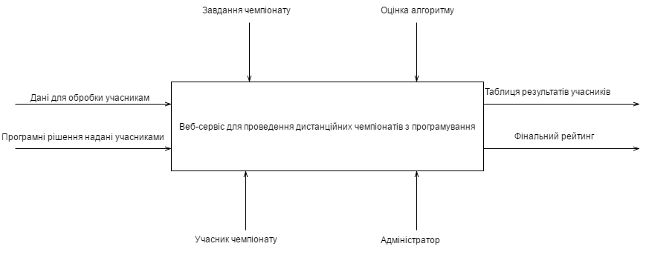
Рисунок 3.11– Контекстна діаграма першого рівня

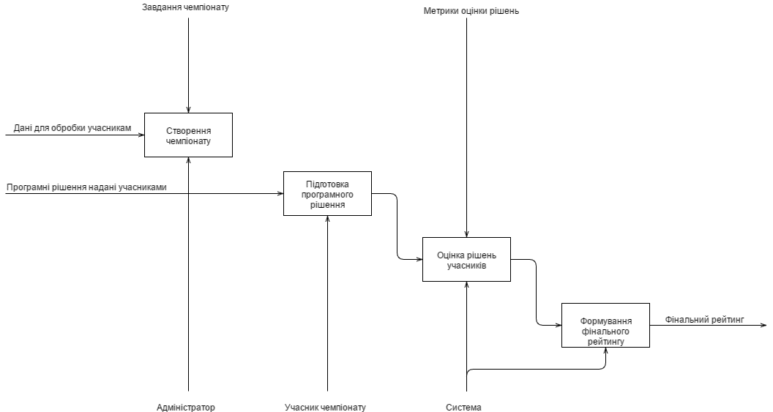
Рисунок 3.12 – Контекстна діаграма другого рівня

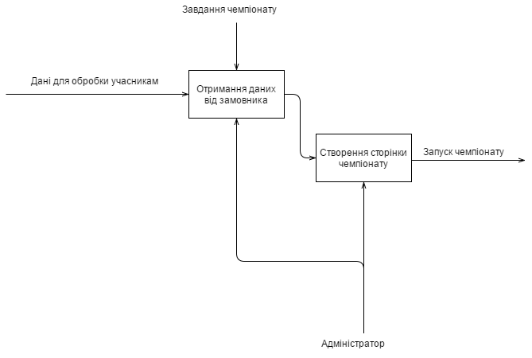
Рисунок 3.13 – Діаграма декомпозиції блоку «Створення чемпіонату»

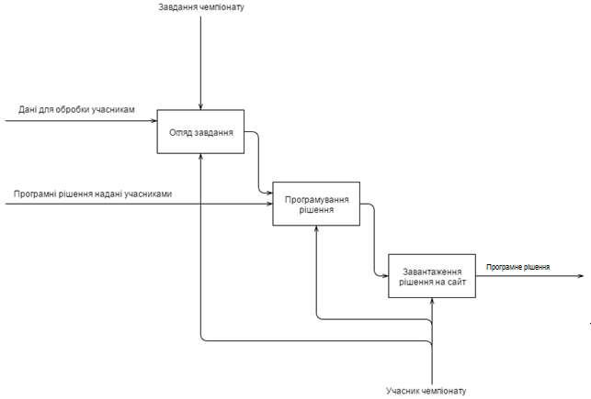
Рисунок 3.14 – Діаграма декомпозиції блоку «Підготовка програмного рішення»
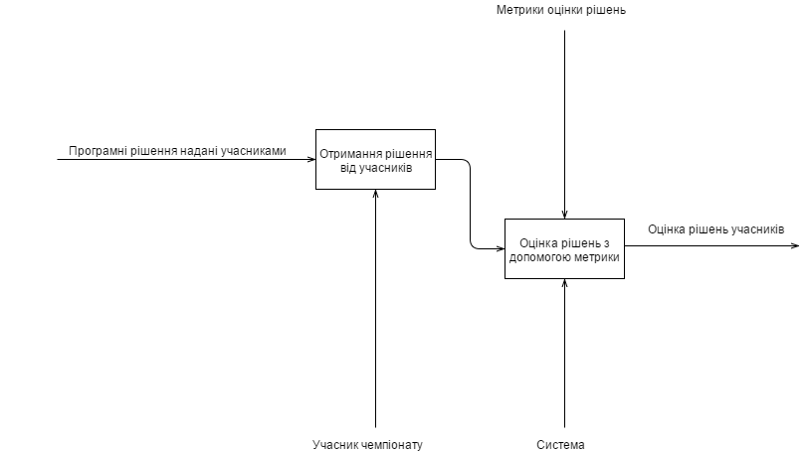
Рисунок 3.15 – Діаграма декомпозиції блоку «Оцінка рішень учасників»
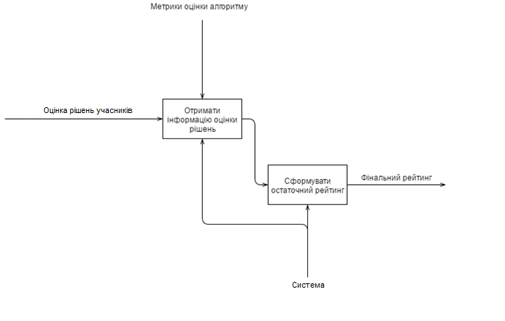
Рисунок 3.16 – Діаграма декомпозиції блоку «Формування фінального рейтингу»

Аналіз архітектури програмного продукту
Веб-сервіс, що розробляється, будується за трирівневою клієнт-серверною архітектурою, згідно з якою розділяють логіку зберігання даних, бізнес-логіку, що реалізує бізнес-процеси об’єкта управління, і логіку подання даних користувачеві. Така архітектура припускає наявність сервера бази даних, що реалізує зберігання даних і реалізацію транзакцій, сервера застосування для підтримки бізнес-логіки і клієнтське застосування, що відповідає за представлення даних (рисунок 3.17).
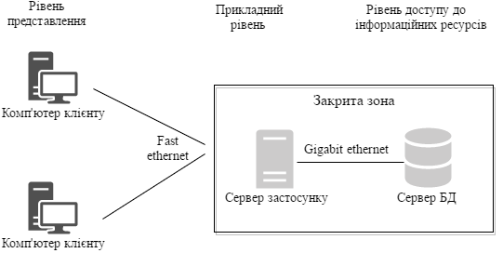
Рисунок 3.17 – Трирівнева клієнт-серверна архітектура

Архітектура клієнт-сервер є одним із архітектурних шаблонів програмного забезпечення та є домінуючою концепцією у створенні розподілених мережних застосунків і передбачає взаємодію та обмін даними між ними.

Вона передбачає такі основні компоненти:
- набір серверів, які надають інформацію або інші послуги програмам, які звертаються до них;
- набір клієнтів, які використовують сервіси, що надаються серверами;
- мережа, яка забезпечує взаємодію між клієнтами та серверами.
Сервери є незалежними один від одного. Клієнти також функціонують паралельно і незалежно один від одного. Немає жорсткої прив'язки клієнтів до серверів. Більш ніж типовою є ситуація, коли один сервер одночасно оброблює запити від різних клієнтів; з іншого боку, клієнт може звертатися то до одного сервера, то до іншого. Клієнти мають знати про доступні сервери, але можуть не мати жодного уявлення про існування інших клієнтів.
Трирівнева клієнт-серверна архітектура, яка почала розвиватися з середини 90-х років, передбачає відділення прикладного рівня від управління даними. Відокремлюється окремий програмний рівень, на якому зосереджується прикладна логіка застосунку. Програми проміжного рівня можуть функціонувати під управлінням спеціальних серверів застосунків, але запуск таких програм може здійснюватися і під управлінням звичайного веб-сервера. Нарешті, управління даними здійснюється сервером даних.
Для роботи з системою користувач використовує стандартне програмне забезпечення — звичайний браузер. Це позбавляє його необхідності завантажувати та інсталювати спеціальні програми (хоча інколи така необхідність все-таки виникає). Але користувачеві слід надати в розпорядженні інтерфейс, який дозволяв би йому взаємодіяти з системою і формувати запити до неї. Форми, що визначають цей інтерфейс, розміщуються на веб-сторінках та завантажуються разом з ними.
Веб-оглядач формує запит та пересилає його до сервера, який здійснює обробку. При необхідності сервер викликає серверні програмні модулі, які забезпечують обробку запиту і в разі потреби звертаються до сервера даних. Сервер даних здійснює операції з даними, що зберігаються в системі та складають її інформаційну основу. Зокрема, він може здійснити вибірку з інформаційної бази відповідно до запиту та передати її модулю проміжного рівня для подальшої обробки.
Найчастіше веб-сервер і серверні модулі проміжного рівня розміщуються на одному комп'ютері, хоч і являють собою окремі і логічно незалежні програмні модулі.

Модель-вид-контролер
Під час розробки системи був використаний архітектурний шаблон Модель-вид-контролер.
Цей шаблон поділяє систему на три частини: модель даних, вигляд даних та керування. Застосовується для відокремлення даних (модель) від інтерфейсу користувача (вигляду) так, щоб зміни інтерфейсу користувача мінімально впливали на роботу з даними, а зміни в моделі даних могли здійснюватися без змін інтерфейсу користувача (рисунок 3.18).
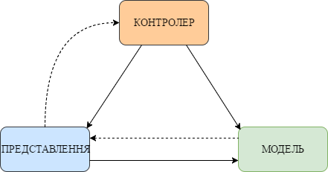
Рисунок 3.18 – Шаблон модель-вид-контролер

Мета шаблону — гнучкий дизайн програмного забезпечення, який повинен полегшувати подальші зміни чи розширення програм, а також надавати можливість повторного використання окремих компонентів програми. Крім того використання цього шаблону у великих системах призводить до певної впорядкованості їх структури і робить їх зрозумілішими завдяки зменшенню складності.
Архітектурний шаблон Модель-Вид-Контролер (MVC) поділяє програму на три частини. У тріаді до обов'язків компоненту Модель (Model) входить зберігання даних і забезпечення інтерфейсу до них. Вигляд (View) відповідальний за представлення цих даних користувачеві. Контролер (Controller) керує компонентами, отримує сигнали у вигляді реакції на дії користувача, і повідомляє про зміни компоненту Модель. Така внутрішня структура в цілому поділяє систему на самостійні частини і розподіляє відповідальність між різними компонентами.
MVC поділяє цю частину системи на три самостійні частини: введення даних, компонент обробки даних і виведення інформації. Модель, як вже було відмічено, інкапсулює ядро даних і основний функціонал з їх обробки. Також компонент Модель не залежить від процесу введення або виведення даних. Компонент виводу Вигляд може мати декілька взаємопов'язаних областей, наприклад, різні таблиці і поля форм, в яких відображається інформація. У функції Контролера входить моніторинг за подіями, що виникають в результаті дій користувача (зміна положення курсора миші, натиснення кнопки або введення даних в текстове поле).
Зареєстровані події транслюються в різні запити, що спрямовуються компонентам Моделі або об'єктам, відповідальним за відображення даних. Відокремлення моделі від вигляду даних дозволяє незалежно використовувати різні компоненти для відображення інформації. Таким чином, якщо користувач через Контролер внесе зміни до Моделі даних, то інформація, подана одним або декількома візуальними компонентами, буде автоматично відкоригована відповідно до змін, що відбулися.

Принцип модульності
Дана система була побудована за принципом модульності. В результаті декомпозиції програмне забезпечення було розбито на більш прості, незалежні модулі. Програмне забезпечення, що розробляється, складається з наступних модулів, зображено на рисунку 3.19:
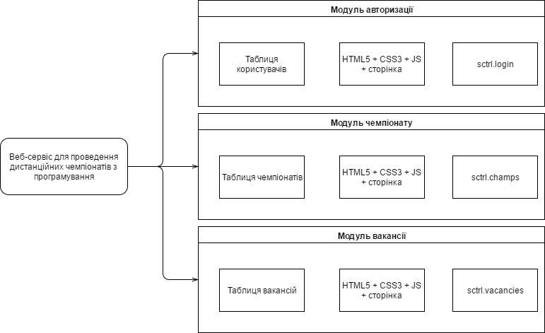
Рисунок 3.19 – Схема структурна системи

Діаграма класів
Так як система розроблюється з використанням програмної платформи node.js, вона має трирівневу архітектуру MVC. Зображена схема (рисунок 3.20) є адаптацією класів з рівня Models. Кожен клас відповідає таблиці з бази даних, а кожен об’єкт класу – конкретному запису в таблиці.

Рисунок 3.20 – Діаграма класів

Діаграма послідовності

Для чотирьох варіантів використання («Реєстрація», «Авторизація», «Взяти участь у чемпіонаті» та «Взяти участь у хакатоні») були побудовані схеми структурні послідовності.
Схема структурна послідовності варіанту використання «Реєстрація» зображена на рисунку 3.21.
Рисунок 3.21 – Схема структурна послідовностей варіанту використання «Реєстрація»

Гість переходить за посиланням на сторінку реєстрації, після чого браузер відправляє запит на сервер, а сервер повертає сторінку. Гість заповнює поля, після цього браузер передає дані запитом на сервер. Якщо дані вірні, сервер записує їх у базу даних, інакше повертає сторінку з помилкою користувачеві. Для підтвердження облікового запису гість переходить до поштової скриньки, де переходить до повідомлення від системи за посиланням до сайту. Сервер підтверджує акаунт користувача.
Схема структурна послідовності варіанту використання «Авторизація» зображена на рисунку 3.22.

Рисунок 3.22 – Схема структурна послідовностей варіанту використання «Авторизація»
Користувач заповнює дані, після цього браузер відправляє дані на сервер, який звіряє їх з базою даних. Якщо дані вірні, то сервер передає сторінку користувача, інакше сторінку з помилкою.
Схема структурна послідовності варіанту використання «Взяти участь у чемпіонаті» зображена на рисунку 3.23.
Рисунок 3.23 – Схема структурна послідовностей варіанту використання «Взяти участь у чемпіонаті»
Користувач обирає задачу та переходить до сторінки завантаження рішення, після чого браузер відправляє запит на сервер, сервер повертає сторінку. Користувач завантажує файл-рішення до задачі та відправляє на сервер. Сервер в свою чергу добавляє файл-рішення до бази даних. Водночас з цим, сервер запускає команду, яка визиває метрику оцінювання якості рішення, що аналізує файл-рішення користувача. Сервер додає дані обчислень метрики до бази даних. Користувач робить запит на сервер для перегляду персонального рейтингу. Сервер витягує оцінку з бази даних та повертає її користувачеві.
Схема структурна послідовності варіанту використання «Взяти участь у чемпіонаті» зображена на рисунку 3.24.
Рисунок 3.24 – Схема структурна послідовностей варіанту використання «Взяти участь у хакатоні»
Користувач робить запит на подання завяки для участі у хакатоні. Браузер відправляє запит на сервер, сервер повертає реєстраційну форму. Користувач обирає одноосібну чи командну реєстрацію. Користувач заповнює поле своїх ПІБ або ПІБ кожного учасника команди та натискає на кнопку підтвердження. Браузер передає дані запитом на сервер. Якщо дані вірні, сервер записує це у базу даних, інакше повертає сторінку з помилкою користувачеві.

Діаграма розгортання

На етапі впровадження виникає питання розміщення сервісу на робочих машинах мережі. Для цього на рисунку 3.25 зобразимо діаграму розгортання веб-сервісу для проведення дистанційних чемпіонатів з програмування.

Рисунок 3.25 – Діаграма розгортання

Опис структури бази даних
Опис структури БД та призначення таблиць представлені у таблицях 3.5-3.13.
Таблиця 3.5 – Призначення таблиць бази даних
Назва таблиці | Призначення
Users | Містить інформацію про користувачів системи
News | Містить інформацію про головні новини сайту
Company | Містить інформацію про компанії
Vacancy | Містить інформацію про вакансії
Champ | Містить інформацію про чемпіонат
Solution | Містить інформацію про завантаженні рішення та рейтинг учасників чемпіонату

Таблиця 3.6 – Опис структури таблиці учасників сервісу
Назва таблиці | Назва стовпця | Тип даних | Детальна інформація
Users | id | integer | Ідентифікатор учасника сервісу в системі
Users | name | string | Ім’я учасника сервісу
Users | surname | string | Прізвище учасника сервісу
Users | patronymic | string | По-батькові учасника сервісу

Продовження таблиці 3.6
 | e-mail | string | Адреса електронної пошти учасника сервісу для аутентифікації
 | birth | date | Дата народження учасника сервісу
 | number | string | Номер телефону учасника сервісу
 | pass | string | Пароль учасника сервісу для аутентифікації
 | photo | string | Фотографія учасника сервісу
 | city | string | Місце проживання учасника сервісу
 | university | string | Назва навчального закладу учасника сервісу
 | faculty | string | Факультет учасника сервісу
 | course | integer | Навчальний курс учасника сервісу
 | work | string | Посадове місце на роботі учасника сервісу
 | company | string | Компанія учасника сервісу

Таблиця 3.7 – Опис структури таблиці сповіщення новин у сервісі
Назва таблиці | Назва стовпця | Тип даних | Детальна інформація
News | id | integer | Ідентифікатор запису новини в системі
News | title | string | Заголовок новини
News | date | date | Дата публікації новини
News | image | string | Зображення
News | text | string | Опис новини
News | views | integer | Кількість переглядів новини в системі

Таблиця 3.8 – Опис структури таблиці компанії
Назва таблиці | Назва стовпця | Тип даних | Детальна інформація
Company | title | string | Назва компанії
Company | desc | string | Детальна інформація про компанію
Company | city | string | Місце розташування компанії
Company | url | string | Посилання на сайт компанії
Company | phone | string | Контактний номер телефону компанії
Company | e-mail | string | Адреса електронної пошти компанії

Таблиця 3.9 – Опис структури таблиці вакансії
Назва таблиці | Назва стовпця | Тип даних | Детальна інформація
Vacancy | id | integer | Ідентифікатор запису вакансії в системі
Vacancy | company | integer | Ідентифікатор компанії
Vacancy | title | string | Назва вакансії
Vacancy | desc | string | Опис вакансії
Vacancy | price | integer | Заробітня плата
Vacancy | date | date | Час та дата розміщення вакансії
Vacancy | views | integer | Кількість переглядів вакансії у системі

Таблиця 3.10 – Опис структури таблиці чемпіонату
Назва таблиці | Назва стовпця | Тип даних | Детальна інформація
Champ | id | integer | Ідентифікатор чемпіонату в системі
Champ | company | integer | Ідентифікатор компанії
Champ | members | integer | Ідентифікатор учасника сервісу
Champ | date | date | Час та дата реєстрації на чемпіонат

Продовження таблиці 3.10
 | solo | boolean | Тип реєстрації: один учасник або команда
 | answers | integer | Ідентифікатор рішення

Таблиця 3.11 – Опис структури таблиці завантаження рішення
Назва таблиці | Назва стовпця | Тип даних | Детальна інформація
Solution | id | integer | Ідентифікатор завантаженого рішення
Solution | user | integer | Ідентифікатор учасника чемпіонату
Solution | date | date | Час та дата завантаження файлу з рішенням
Solution | file | string | Файл з рішенням до задачі
Solution | score | integer | Оцінка якості вирішення завдання

Таблиця 3.12 - Класи моделей
Клас | Опис
Dbs | Головний клас, що надає доступ до моделей
User | Створює користувача, редагує особисті дані у кабінеті
Admin | Створює, редагує та видаляє чемпіонати
Champ | Дає доступ до чемпіонату
Hackathon | Дає інформацію про хакатони
News | Відображає новини сервісу
Vacancy | Дає доступ до відкритих вакансій

Таблиця 3.13 – Специфікація функцій
Клас | Метод | Параметри методу | Опис методу
User | registrate | _user | Реєстрація користувача
User | confirm | _id | Підтвердження профілю за почтою
User | update | _id, _vals | Редагування особистих даних
User | resetPass | _email, _sign | Відновлення паролю користувача
User | userNchamps | _id | Відображення чемпіонатів користувача

Продовження таблиці 3.13
Champ | getUser | _data | Зареєструватися на чемпіонат
Champ | getTeams | _data | Реєстрація команди
 | sendSolution | _data | Відправити рішення
 | setScore | _solution_id, _score, _type | Формування рейтингу
Hackathon | registrate | _user | Зареєструватися на хакатон
News | getList | _id | Відобразити список новин
News | getFullNews | _id | Відобразити новину
Vacancy | getShortVacancy | _id | Відобразити список вакансій
Vacancy | getFullVacancy | _id | Відобразити вакансію
Dbs | initModels | - | Ініціалізація моделей

Керівництво користувача

Організаційна структура системи
На рисунку 3.26 зображена організаційна структура учасників сервісу.
Рисунок 3.26 – Схема структурна організації учасників сервісу

Як видно з рисунку 3.26, «найвищу сходинку» ієрархічної структури сервісу займає замовник. Він висуває ідею та вимоги до чемпіонату, приймає та оцінює його реалізацію. Адміністратор сайту ґрунтуючись на вимогах до реалізації чемпіонату планує його реалізацію, створює сторінку чемпіонату на сайті. Учасники чемпіонату створюють програмне рішення проблеми чемпіонату та завантажують його на сайт.

Реєстрація
Гості мають можливість реєстрації у системі за допомогою форми, доступ до якої можливий за допомогою кнопки «Регистрация» (рисунок 3.27).
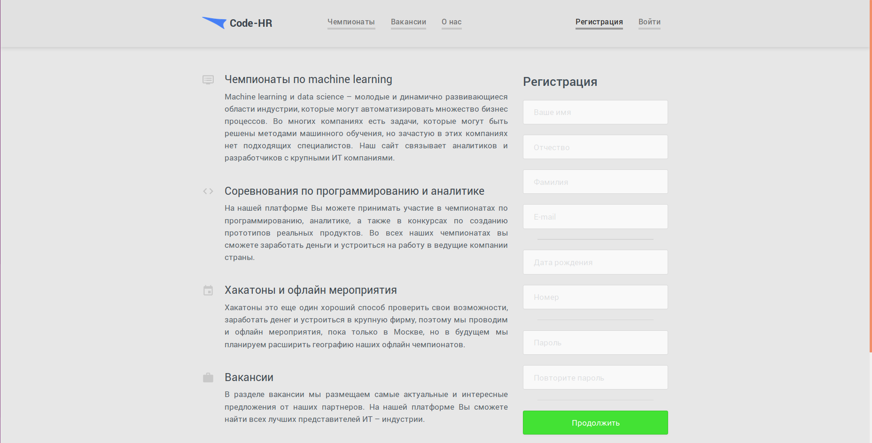
Рисунок 3.27 – Скріншот форми реєстрації

Після коректноного заповненення форм система надає повідомлення (рисунок 3.28) про вдалу реєстрацію на сайті.

Рисунок 3.28 – Скріншот з повідомленням про вдалу реєстрацію
На наступному кроці, гість має відкрити свою поштову скриньку та перейти за посиланням, розміщенному в повідомленні від адміністратора сайту, аби активувати обліковий запис у системі (рисунок 3.29).

Рисунок 3.29 – Скріншот з повідомленням для активації профілю
Після переходу користувача за посиланням з рисунку 3.29, система надає унікальний ідентифікатор та асоціює гостя як користувача системи.

Авторизація
Зареєстровані користувачі мають можливість авторизації у системі за допомогою форми, доступ до якої можливий за допомогою кнопки «Авторизация» (рисунок 3.30).
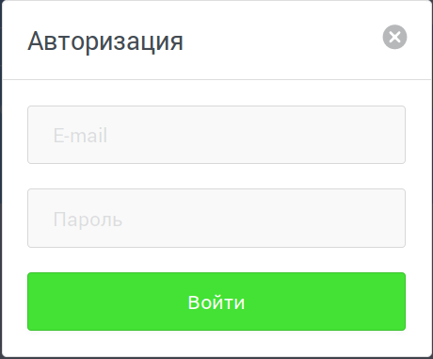
Рисунок 3.30 – Скріншот форми авторизації
Користувач повинен заповнити форму коректними даними та натиснути кнопку «Войти». Якщо деякі введені дані виявились некоректними, користувач отримує відповідні повідомлення про це (рисунок 3.31).
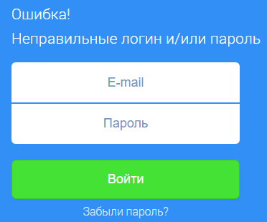
Рисунок 3.31 – Скріншот форми авторизації з повідомленням про помилку
Після успішного входу у систему відкривається особиста сторінка учасника сервісу (рисунок 3.32).
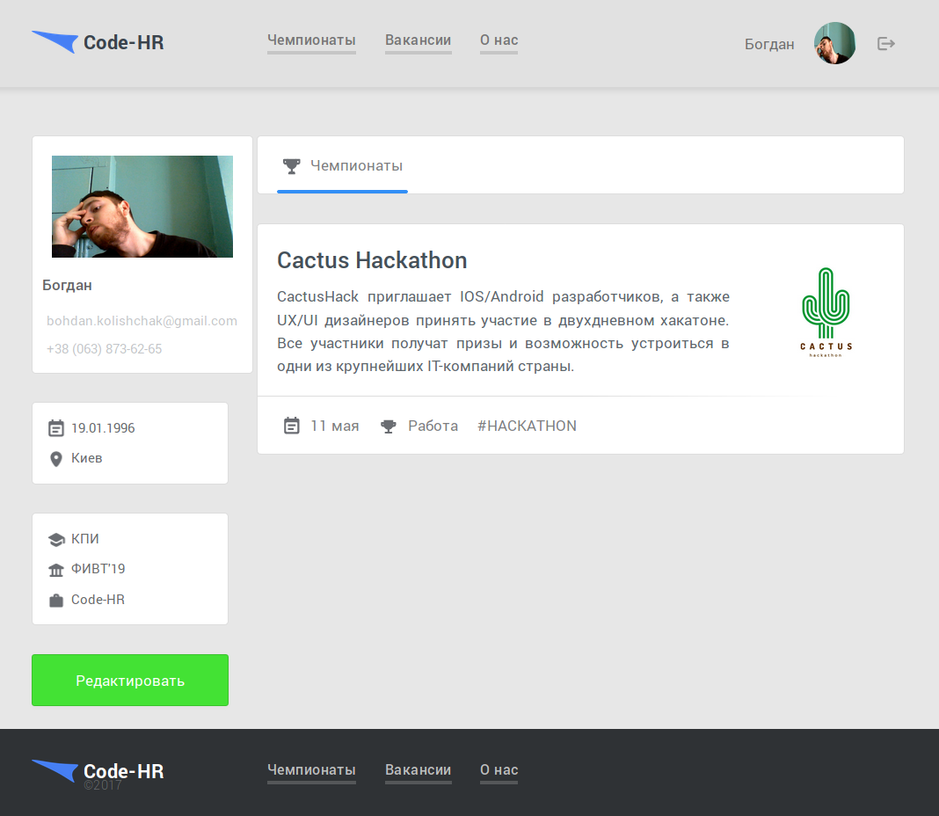
Рисунок 3.32 – Скріншот форми особистого кабінету

Управління особистим кабінетом
Для редагування даних про себе учаснику сервісу потрібно натиснути на кнопку «Редактировать». Після чого, користувача буде перенаправлено до форми «Редактирование профиля» (рисунок 3.33). На головній вкладці користувач може змінити такі дані про себе як:
- фотографія;
- місце проживання;
- номер телефону;
- дата народження.
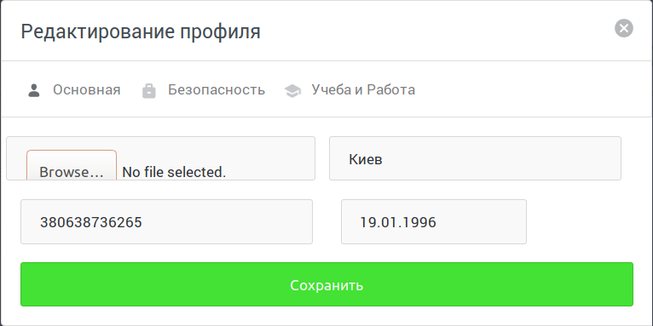
Рисунок 3.33 – Скріншот форми редагування основної інформації
На рисунку 3.33 зображена форма «Редактирование профиля», котра поділяється на такі вкладки редагування даних: «Безопасность» (рисунок 3.34), «Учеба и Работа» (рисунок 3.35).
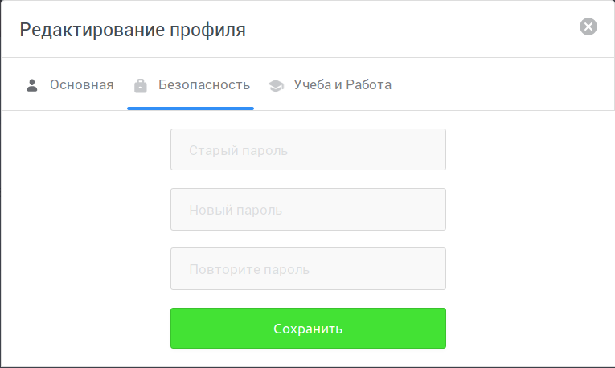
Рисунок 3.34– Скріншот форми редагування даних безпеки
Авторизований користувач, перейшовши до вкладки редагування даних безпеки, що зображена на рисунку 3.35, має можливість змінити старий пароль на новий.
На вкладці «Учеба и Работа» передбачені такі поля для редагування:
- назва навчального закладу;
- назва факультету;
- дата закінчення університету;
- компанія;
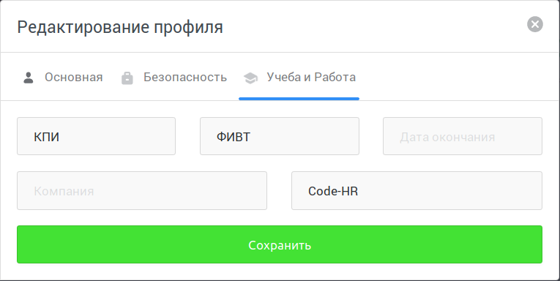
Рисунок 3.35 – Скріншот форми редагування інформації про навчання й роботу

Чемпіонати
Зареєстровані користувачі мають можливість переглянути список чемпіонатів на сторінці «Чемпионаты» (рисунок 3.36).
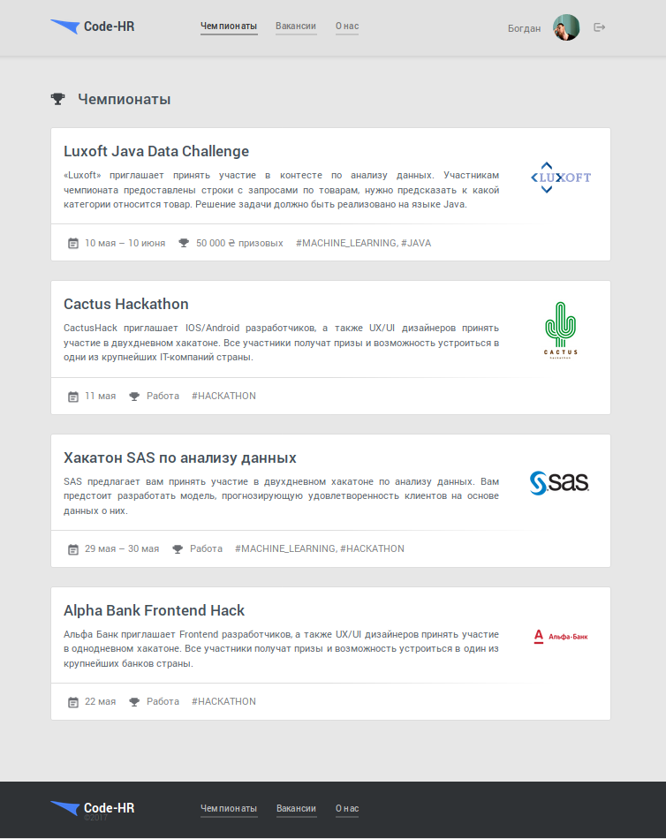
Рисунок 3.36– Скріншот списку чемпіонатів і хакатонів
Система надає користувачу можливість обрати чемпіонат для участі (рисунок 3.37).
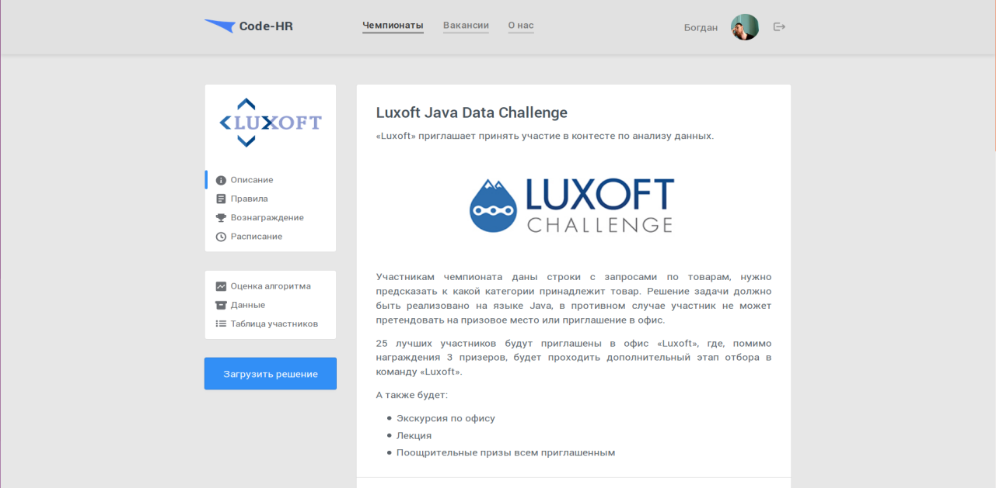
Рисунок 3.37 – Скріншот чемпіонату
На сторінці чемпіонату, який зображено на рисунку 3.37, користувач може переглянути інформацію про нього, а саме:
- опис;
- правила;
- винагорода;
- час та дата проведення;
Натиснувши на вкладку «Оценка алгоритма» (рисунок 3.38) користувача перенаправляє до форми опису метрики оцінки якості завдання.
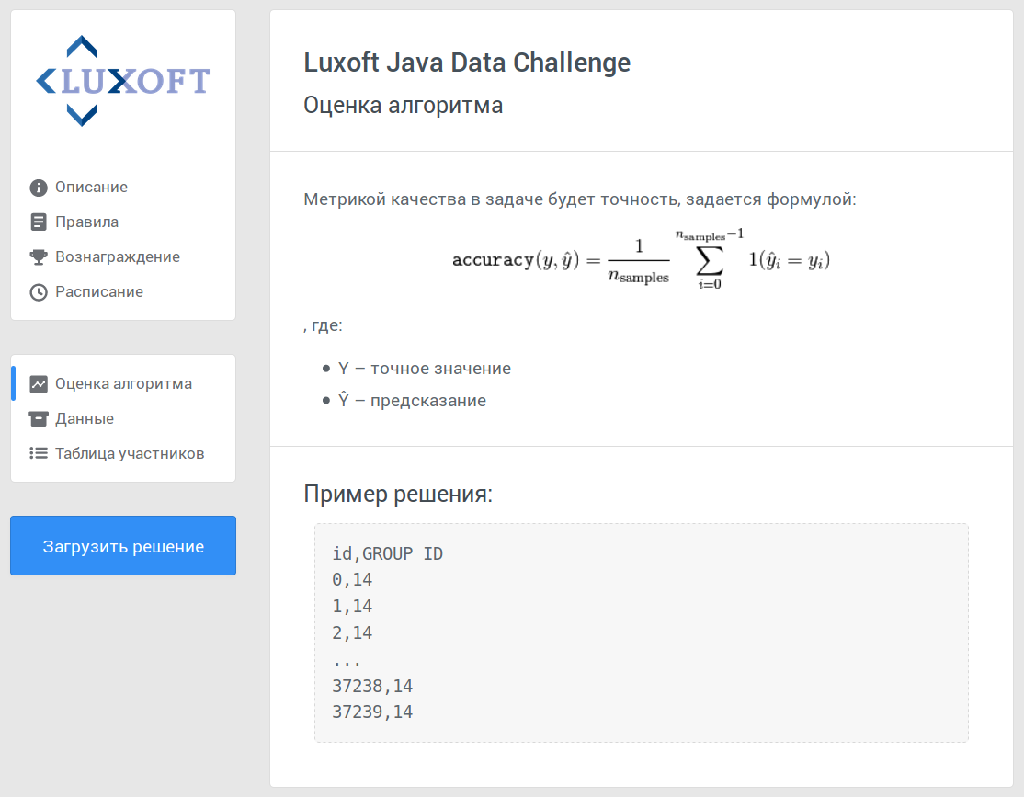
Рисунок 3.38 – Скріншот опису метрики оцінки якості завдання
Для перегляду інформації про завдання користувач має натиснути на вкладку «Данные» (рисунок 3.39), де розміщена постановка завдання та посилання на завантаження вхідних даних до задачі.
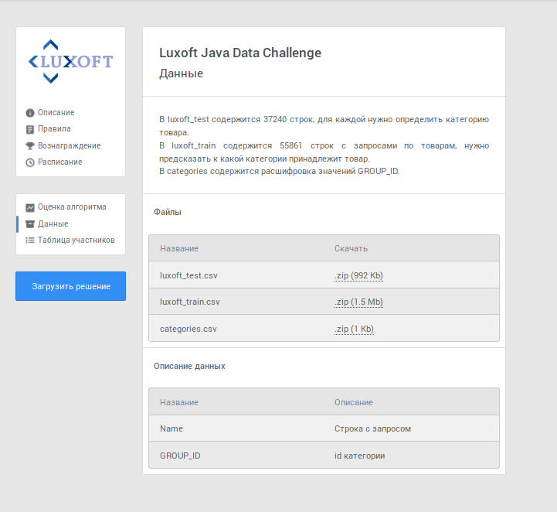
Рисунок 3.39 – Скріншот інформації про завдання
Учасник чемпіонату має можливість завантажити рішення натиснувши на кнопку «Загрузить решение», після чого відкриється сторінка «Загрузка решения» (рисунок 3.40), на якій учаснику надається можливість завантажити з локального диску рішення на сервер, у вигляді файлу формата CSV та натиснути на кнопку «Отправить» для обробки даних.
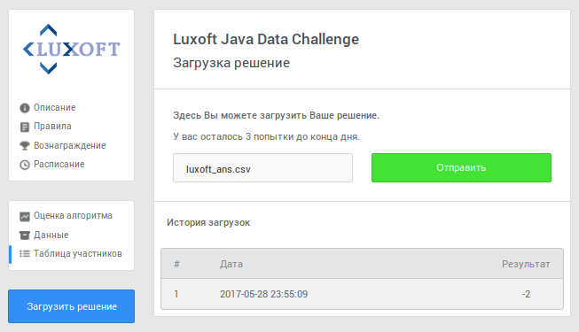
Рисунок 3.40 – Скріншот завантаження рішення
Для перегляду таблиці учасників чемпіонату необхідно натиснути на вкладку «Таблица участников» (рисунок 3.41). У таблиці присутні такі атрибути: поточне місце учасника, визначене за кількістю балів; прізвище та ім’я; кількість завантажених рішень; результат та дата останньої активності відносно завантаженого рішення.
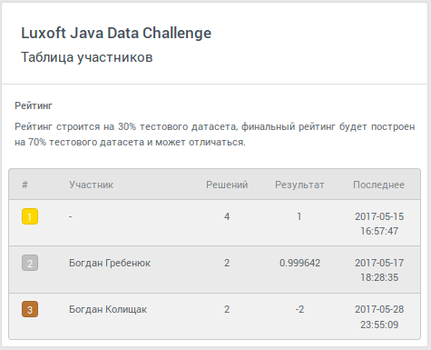
Рисунок 3.41 – Скріншот таблиці учасників чемпіонату

Хакатони
Інтерфейс для прийняття участі у віддалених заходах знаходиться на вкладці «Чемпионаты».
Користувач має можливість обрати хакатон та зареєструватись на нього як одиночний учасник (рисунок 3.42) чи командою (рисунок 3.43).
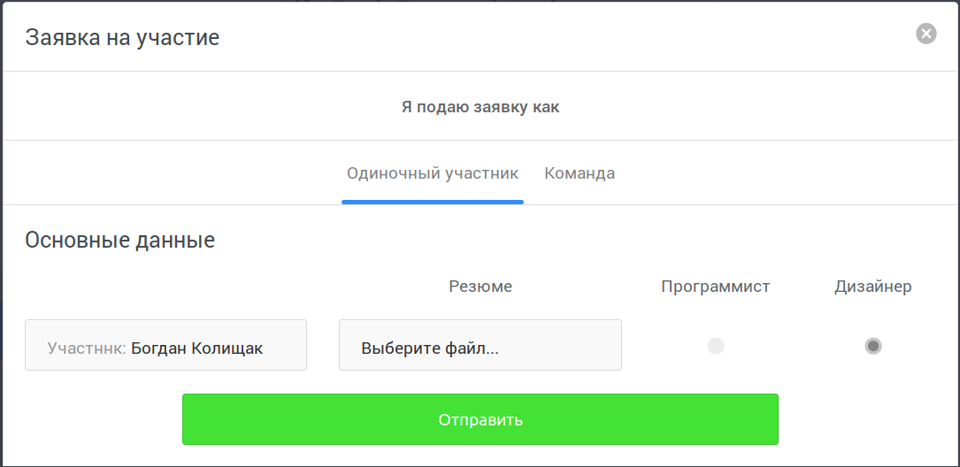
Рисунок 3.42 – Скріншот реєстрації одиночного учасника
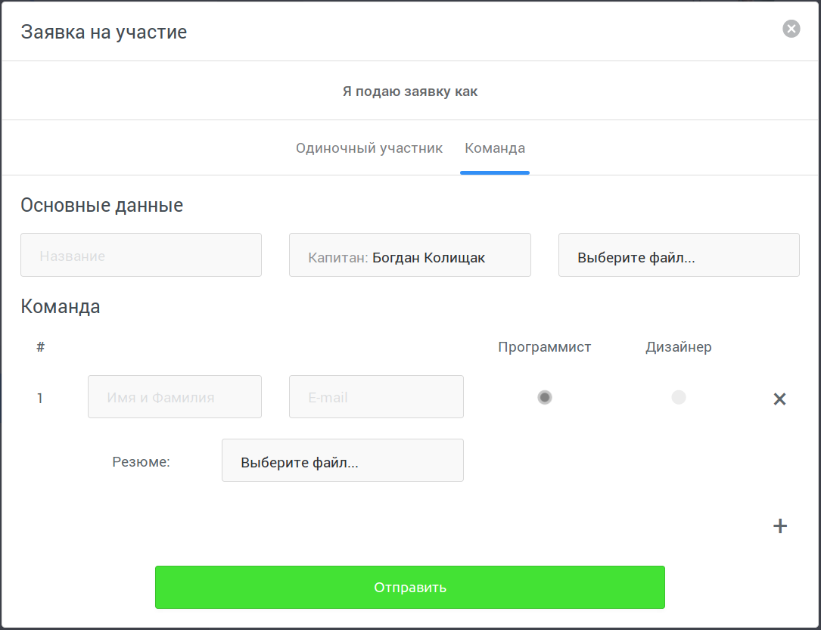
Рисунок 3.43 – Скріншот реєстрації команди

Система надає повідомлення користувачу про вдалу реєстрацію (рисунок 3.44).

Рисунок 3.44 – Скріншот повідомлення про вдалу реєстрацію
Після завершення реєстрації система додає команди за заявками на участь та учасників, що пройшли реєстрацію як одиночний учасник формує у команди та розподілює їх у фінальний список (рисунок 3.45).
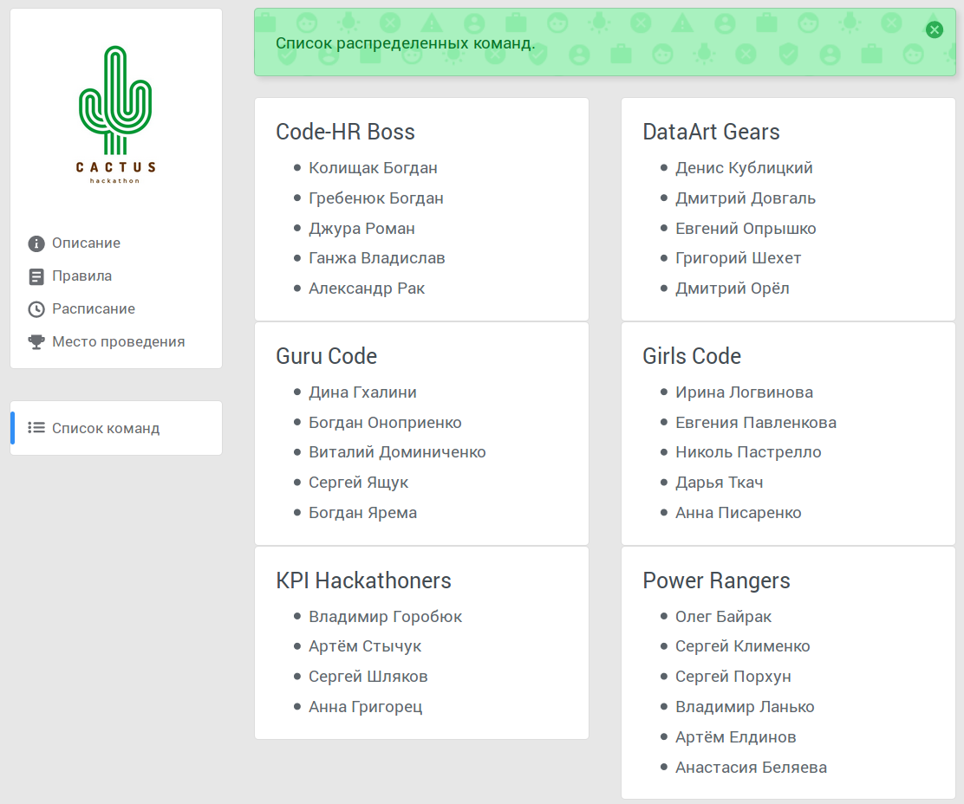
Рисунок 3.45 – Скріншот списку розподілених команд

Архітектура СППР
Архітектура СППР подається різними авторами по-різному. Наприклад, Г. Мара кас у 1999 р. запропонував узагальнену архітектуру, що складається з таких частин: система управління даними (the Data Management System); система управління моделями(the Model Managementsystem); машина знань (the Knowledge Engine); інтерфейс користувача (the User Interface); користувачі.
Основна задача СППР - надати аналітикам інструмент для виконання аналізу даних. За ступенем обробки даних при аналізі даних вирізняють такі задачі:
  - інформаційно-пошукові - СППР здійснює пошук необхідних даних. Характерною рисою такого аналізу є виконання наперед заданих запитів;
  - оперативно-аналітичні - СППР здійснює групування та узагальнення даних у вигляді, необхідному аналітику;
  - інтелектуальні - СППР здійснює пошук функціональних і логічних закономірностей у накопичених даних, побудову моделей і правил, що пояснюють знайдені закономірності і з певною ймовірністю прогнозують розвиток процесів.
Отже, загальну архітектуру СППР можна подати схематично (рисунок 3.46):
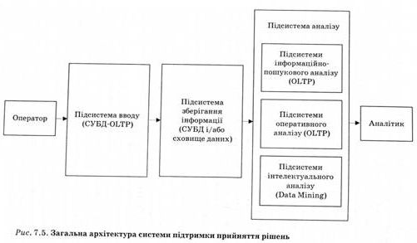
Рисунок 3.46 – Загальна архітектура СППР

Висновок до розділу
У даному розділі описано засоби розробки. Наведено опис та аргументовано вибір мови програмування, СУБД, надано їх основну характеристику та переваги. Також були сформульовані вимоги до технічного забезпечення, а саме характеристики ЕОМ користувача, що буде працювати з даним застосуванням, перелік необхідного базового програмного забезпечення, що має бути встановленим на комп’ютері. Наведено опис головних класів системи та їх схематичне зображення. Також наведено чотири схеми структурні послідовності. Окрім цього наведено діаграму розгортання веб-сервісу, наведено опис функцій основних класів застосування.

РОЗДІЛ 4 РОЗРОБКА СТАРТАПУ

4.1 Опис ідеї проекту

Опис ідеї стартам проекту описано в таблиці 4.1.

Таблиця 4.1 - Опис ідеї стартап-проекту
Зміст ідеї | Напрямки застосування | Вигоди для користувача
Автоматизація оцінки рішень задач з інтелектуального аналізу даних наданих кандидатами на вакансії аналітиків даних | Пошук компетентних кандидатів | Економія бюджету компаній на закриття вакансій
 | Можливість для талановитих аналітиків знайти роботу | Економія часу на ресурсів шукачів роботи

Сильні, слабкі та нейтральні характеристики ідеї проекту зображено в таблиці 4.2.

Таблиця 4.2 - Визначення характеристик ідеї проекту
№  п/п | Техніко-економічні характеристики ідеї | Потенційні товари/концепції конкурентів |  |  | W  (слабка сторона) | N  (нейтр. сторона) | S  (сильна сторона)
№  п/п | Техніко-економічні характеристики ідеї | SNI | lLeasoft | PAnYst | W  (слабка сторона) | N  (нейтр. сторона) | S  (сильна сторона)
1. | Відсутність прив’язки до формату даних | -  + |  | - | +
2. | Моделювання і прогнозування | - |  | - |  |  | +
3. | Ймов. аналіз | + |  | + |  |  | +
5. | ABC-аналіз | + |  | + |  | +
5. | Відомість бренду | - | + | - | +

4.2 Технологічний аудит ідеї проекту

Технологічний аудит ідеї проекту наведений у таблиці 4.3.

Таблиця 4.3 - Технологічна здійсненність ідеї проекту
№ п/п | Ідея проекту | Технології її реалізації | Наявність технологій | Доступність технологій
1 | Веб-сервіс | HTML, CSS, JS | Необхідно реалізувати веб-сервіс | Технологія загальнодоступна
2 | Метрики для автоматичної оцінки рішень | JS | Необхідно реалізувати алгоритм | Технологія загальнодоступна
Обрана технологія реалізації ідеї проекту: для реалізації проекту обрані мова програмування JS, мови розмітки HTML + CSS.

4.3 Аналіз ринкових можливостей запуску стартап-проекту

Характеристика потенційного ринку стартап-проекту наведена у таблиці 4.4.

Таблиця 4.4 - Попередня характеристика потенційного ринку стартап-проекту
№ п/п | Показники стану ринку (найменування) | Характеристика
1 | Кількість головних гравців, од | 3
2 | Загальний обсяг продаж, грн/ум.од | 5000 ум.од
3 | Динаміка ринку (якісна оцінка) | Зростає
4 | Наявність обмежень для входу (вказати характер обмежень) | Немає
5 | Специфічні вимоги до стандартизації та сертифікації | Немає
6 | Середня норма рентабельності в галузі (або по ринку), % | 20 %

Характеристика потенційних клієнтів стартап-проекту наведена в таблиці 4.5.

Таблиця 4.5 - Характеристика потенційних клієнтів стартап-проекту
№ п/п | Потреба, що формує ринок | Цільова аудиторія (цільові сегменти ринку) | Відмінності у поведінці різних потенційних цільових груп клієнтів | Вимоги споживачів до товару
1 | Закриття вакансій аналітиків даних | Середній та великий бізнес, що мають велику кількість даних і задачі по створенні математичних моделей. | ERP система підприємства, розміри оброблюваних даних, технічні обмеження, бюрократичні обмеження | Ефективність прогнозування  Швидка обробка даних  Оптимальне використання ресурсів
Можливі загрози для стартап-проекту наведені у таблиці 4.6.
Таблиця 4.6 - Фактори загроз
№ п/п | Фактор | Зміст загрози | Можлива реакція компанії
1 | Невпорядкованість і неповнота даних | Клієнтські бази можуть містити невпорядковані дані і також певні дані можуть бути відсутніми | Додавання модуля попередньої обробки даних
2 | Нестача технічних ресурсів | Клієнти можуть мати обмежені локальні технічні ресурси, недостатні для повноцінної роботи системи | Винесення модуля обчислення на сервери компаній-партнерів

Фактори можливостей наведені у таблиці 4.7.

Таблиця 4.7 - Фактори можливостей
№ п/п | Фактор | Зміст можливості | Можлива реакція компанії
1 | Хмарні обчислення | Можливість виконання усіх обчислень на віддалених серверах | Пристосування модулів обчислення для роботи на сервері
2 | Коригування метрик | Можливість коригування метрик в режимі реального часу на основі власної бази даних та спорідненої інформації з інтернету | Розробка модулів інтеграції з обліковими системами підприємств.

Проведений ступеневий аналіз конкуренції на ринку зображено у таблиці 4.8.

Таблиця 4.8 - Ступеневий аналіз конкуренції на ринку
Особливості конкурентного середовища | В чому проявляється дана характеристика | Вплив на діяльність підприємства (можливі дії компанії, щоб бути конкурентоспроможною)
1. Вказати тип конкуренції  - олігополія | Присутня невелика кількість фірм. Більшість ринку контролюють фірми-гіганти | Впровадження технологічних інновацій. Кооперація з дослідницькими центрами. Розширення функціоналу та задоволення потреб клієнтів.
2. За рівнем конкурентної боротьби  - глобальний | Продукція не залежить від країни чи локалізації клієнта
3. За галузевою ознакою  внутрішньогалузева | Продукт спрямований на великий бізнес
4. Конкуренція за видами товарів:  - за бажанням | Полягає у випередженні задоволення бажань клієнта
5. За характером конкурентних переваг  - нецінова | Переваги передбачають собою ефективність та різноманіття функціоналу
6. За інтенсивністю  - марочна | Торгова марка має вплив

Проведений аналіз конкуренції в галузі зображено у таблиці 4.9.

Таблиця 4.9 - Аналіз конкуренції в галузі за М. Портером
Складові аналізу | Прямі конкуренти в галузі | Потенційні конкуренти
Складові аналізу | Kaggle | Reddit
Висновки | Контролюють велику частину ринку, мають узагальнені рішення | Також є місцем скупчення великої кількості спеціалістів, але монетизується іншим способом.

Фактори конкурентоспроможності та їх обґрунтування наведені в таблиці 4.10.
Таблиця 4.10 - Обґрунтування факторів конкурентоспроможності
№ п/п | Фактор конкурентоспроможності | Обґрунтування (наведення чинників, що роблять фактор для порівняння конкурентних проектів значущим)
1 | Інновації | Інноваційні рішення мають забезпечити перевагу нашим клієнтам над конкурентами
2 | Функціонал | Функціонал повинен покривати вирішення необхідних задач клієнтів
3 | Цінова політика | Вартість продукту відіграє велику роль при виборі системи клієнтом
4 | Ресурсоємність | Великі затрати технічних ресурсів можуть спровокувати необхідність залучення додаткових коштів

Порівняльний аналіз сильних та слабких сторін проекту відображено у таблиці 4.11.

Таблиця 4.11 - Порівняльний аналіз сильних та слабких сторін RFS
№ п/п | Фактор конкурентоспроможності | ББали 1-20 | Рейтинг товарів-конкурентів у порівнянні з RFS
№ п/п | Фактор конкурентоспроможності | ББали 1-20 | –3 | –2 | –1 | 0 | +1 | +2 | +3
1 | Інновації | 18 |  |  |  | +
2 | Функціонал | 12 | +
3 | Цінова політика | 16 |  |  | +
4 | Ресурсоємність | 3 |  |  |  |  |  | +

SWOT-аналіз проекту наведено в таблиці 4.12.

Таблиця 4.12 - SWOT-аналіз стартап-проекту
Сильні сторони: розумна цінова політика, функціонал забезпечує рішення більшості задач клієнта | Слабкі сторони: відсутність співпраці з інноваційними центрами,
Можливості: впровадження інноваційних рішень, оптимізація роботи продукту | Загрози: неточність результатів

Альтернативи ринкового впровадження проекту розглянуто в таблиці 4.13.

Таблиця 4.13 - Альтернативи ринкового впровадження стартап-проекту
№ п/п | Альтернатива (орієнтовний комплекс заходів) ринкової поведінки | Ймовірність отримання ресурсів | Строки реалізації
1 | Спеціалізовані рішення | Висока | 1-3 місяців
2 | Хмарний сервіс | Висока | 3-6 місяців
3 | Узагальнення рішення, вихід на нові сфери ринку | Середня | 6-12 місяці

4.4 Розроблення ринкової стратегії проекту

Опис та вибір цільових груп потенційних клієнтів зображено в таблиці 4.14.

Таблиця 4.14 - Вибір цільових груп потенційних споживачів
№ п/п | Опис цільової групи потенційних клієнтів | Готовність споживачів сприйняти продукт | Орієнтовний попит в межах цільової групи | Інтенсивність конкуренції в сегменті | Простота входу у сегмент
1 | Малий бізнес | Низький рівень, малий бізнес не має достатньої кількості даних | Низький | Низький | Вхід в сегмент складний
22 | Середній бізнес | Середня готовність. В залежності від виду бізнесу, готовність різниться. | Середній попит | Середня | Вхід в сегмент достатньо складний
33 | Великий бізнес | Високий рівень, великий бізнес має велику кількість даних, аналізуючи які він може отримувати цінну інформацію про клієнтів. | Високий | Високий | Вхід в сегмент помірно складний
Які цільові групи обрано: 3
В таблиці 4.15 зображено вибір базової стратегії розвитку.

Таблиця 4.15 - Визначення базової стратегії розвитку
№ п/п | Обрана альтернатива розвитку проекту | Стратегія охоплення ринку | Ключові конкурентоспроможні позиції відповідно до обраної альтернативи | Базова стратегія розвитку
 | Розробка та створення додаткових функціональних модулів | Таргетні пропозиції бізнесу, проведення презентації функціональних рішень на ярмарках та конференціях | Відсутність аналогічних до новостворених функціональних модулів у конкурентів | Розробка та удосконалення існуючих модулів на основі потреб ринку та інформації від клієнтів

В таблиці 4.16 наведено визначення базової стратегії конкурентної поведінки.

Таблиця 4.16 - Визначення базової стратегії конкурентної поведінки
№ п/п | Чи є проект «першопрохідцем» на ринку? | Чи буде компанія шукати нових споживачів, або забирати існуючих у конкурентів? | Чи буде компанія копіювати основні характеристики товару конкурента, і які? | Стратегія конкурентної поведінки
1 | Ні | Можливі обидва варіанти | Стандартні функціональні модулі будуть виконувати схожі функції. | Унікальна цінова політика, функціональні інновації, сучасні технології

В таблиці 4.17 наведено визначення стратегії позиціонування.

Таблиця 4.17 - Визначення стратегії позиціонування
№ п/п | Вимоги до товару цільової аудиторії | Базова стратегія розвитку | Ключові конкурентоспроможні позиції власного стартап-проекту | Вибір асоціацій, які мають сформувати комплексну позицію власного проекту (три ключових)
1 | Висока імовірність отримати компетентних кандидатів на вакансії дешевше ніж традиційним способом | Розробка та удосконалення існуючих модулів на основі потреб ринку та інформації від клієнтів | Спеціалізовані рішення, хмарні сервіси | Прогнозування, передбачення, аналіз

4.5 Розроблення маркетингової програми стартап-проекту

В таблиці 4.18 представлені ключові переваги концепції потенційного товару.

Таблиця 4.18 - Визначення ключових переваг концепції потенційного товару
№ п/п | Потреба | Вигода, яку пропонує товар | Ключові переваги перед конкурентами (існуючі або такі, що потрібно створити
1 | Широкий функціонал | Вирішення задач | Забезпечує вирішення більшої кількості задач бізнесу
2 | Спеціалізовані рішення | Вирішення задач | Забезпечує більш ефективне вирішення задач у звуженій сфері застосування
3 | Технічні ресурси | Хмарні сервіси | Дозволяє користуватись рішенням за рахунок віддалених технічних потужностей

Опис трьох рівнів моделі товару відображено у таблиці 4.19.

Таблиця 4.19 - Опис трьох рівнів моделі товару
Рівні товару | Сутність та складові
І. Товар за задумом | Автоматизована система оцінки рішень задач з інтелектуального аналізу даних
ІІ. Товар у реальному виконанні | Властивості/характеристики | М/Нм | Вр/Тх /Тл/Е/Ор
ІІ. Товар у реальному виконанні | Швидкодія  Ефективність  Користувацький інтерфейс | Нм  Нм  Нм | Тх/Тл/Е  Тх/Тл  Е
ІІ. Товар у реальному виконанні | Якість: стандарти відповідні до законодавства. Створені функціональні скріпти.
ІІ. Товар у реальному виконанні | Пакування: Власний сайт
ІІ. Товар у реальному виконанні | Марка: 3DM HR
ІІІ. Товар із підкріпленням | Веб-сервіс що являє собою ввтоматизовану систему оцінки рішень задач з інтелектуального аналізу даних
ІІІ. Товар із підкріпленням | Після продажу: Швидкодія, ефективність, легкість у користуванні
Закритий код. Захищений від можливості декомпіляції.

Визначення меж встановлення ціни показано в таблиці 4.20.

Таблиця 4.20 - Визначення меж встановлення ціни
№  п/п | Рівень цін на товари-замінники | Рівень цін на товари-аналоги | Рівень доходів цільової групи споживачів | Верхня та нижня межі встановлення ціни на товар/послугу
1 | - | 5000$/розміщення | Рівень доходів підприємств надзвичайно високий | 4000-20000$/міс

Формування системи збуту зображено в таблиці 4.21.

Таблиця 4.21 - Формування системи збуту
№ п/п | Специфіка закупівельної поведінки цільових клієнтів | Функції збуту, які має виконувати постачальник товару | Глибина каналу збуту | Оптимальна система збуту
1 | Таргетні пропозиції для компаній | Презентації функціоналу | - | -

Концепція маркетингових комунікацій відображена у таблиці 4.22.

Таблиця 4.22 - Концепція маркетингових комунікацій
№  п/п | Специфіка поведінки цільових клієнтів | Канали комунікацій, якими користуються цільові клієнти | Ключові позиції, обрані для позиціонування | Завдання рекламного повідомлення | Концепція рекламного звернення
1 | Великий бізнес – повноцінне рішення для відбору компетентних кандидатів | Автоматизована воронка продажів | Відбір найбільш компетентних кандидатів на вакансії аналітиків даних | Донести інформацію про оптимальність рішення для бізнесу клієнта | Економія бюджету на рекрутинг

Висновки до розділу

Отже, відповідно до вищенаведених результатів, можна стверджувати про наявність попиту на запропоновану систему. Варто зауважити, що присутня мала конкуренція, оскільки рішення нове, тож інноваційна складова продукту дозволяє суттєво збільшити конкурентоспроможність проекту.

ВИСНОВКИ

В роботі було досліджено сучасний стан та особливості застосування методів автоматизованої оцінки рішень задач з інтелектуального аналізу даних. Проведено експерименти з оцінювання рішень за допомогою метрик Accuracy, F1-score, RMSLE з оцінюванням точності і повноти рішень, створених з допомогою алгоритмів аналізу даних наданих кандидатами на вакансії.
В процесі виконання роботи були виконані усі поставлені задачі. Тобто:
- дослідити сучасний стан та особливості застосування методів застосування методів автоматизованої оцінки рішень задач з інтелектуального аналізу даних;
- розробити методику побудови автоматизованої системи оцінки рішень задач з інтелектуального аналізу даних;
- виконати обчислювальні експерименти з з оцінювання рішень;
- виконати аналіз результатів;
- створити стартап-проект на основі проведених досліджень.
ПЕРЕЛІК ПОСИЛАНЬ
- Kaggle Public Wiki [Електронний ресурс] // Kaggle. – 2017. – Режим доступу до ресурсу: https://www.kaggle.com/wiki/Home.
- Украинский IT-рынок: итоги 2016 и перспективы 2017 [Електронний ресурс] // dou.ua. – 2016. – Режим доступу до ресурсу: https://dou.ua/lenta/articles/2016-summary/.
- Международная студенческая олимпиада по программированию [Електронний ресурс] // wikipedia.org. – 2015. – Режим доступу до ресурсу: https://ru.wikipedia.org/wiki/Международная_студенческая_олимпиада_по_программированию.
- Інформаційні системи та технології в управлінні – Запоріжжя: Запорізький національний технічний університет, 2014. – 50 с.
- Оценка классификатора (точность, полнота, F-мера) [Електронний ресурс] // http://bazhenov.me. – 2012. – Режим доступу до ресурсу: http://bazhenov.me/blog/2012/07/21/classification-performance-evaluation.html.
- Метрики качества классификации [Електронний ресурс] // coursera.org. – 2016. – Режим доступу до ресурсу: https://ru.coursera.org/learn/vvedenie-mashinnoe-obuchenie/lecture/IVuAc/mietriki-kachiestva-klassifikatsii-1.
- Kalpit D. V. Insights from the Wikipedia Contest / D. V. Kalpit, R. Roopesh.
- Node.js v5.12.0 Documentation [Електронний ресурс] – Режим доступу до ресурсу: https://nodejs.org/docs/latest-v5.x/api/documentation.html.
- HTML5 Tutorial [Електронний ресурс] – Режим доступу до ресурсу: https://www.w3schools.com/html/.
- Javascript Fundamentals [Електронний ресурс] – Режим доступу до ресурсу: https://channel9.msdn.com/Series/Javascript-Fundamentals-Development-for-Absolute-Beginners

ДОДАТОК А ЛІСТИНГ ПРОГРАМИ
model.champ.js
let app = require('lightos')
, utils = require('lightos/app/utils')
, mongoose = require('mongoose')
, mime = require('mime-types')
, fs = require('fs');

const ERRORS = utils.deepFreeze({
ERR_OTHER: {
code: 0,
title: 'ERR_OTHER',
message: 'Неизвестная ошибка'
}
,ERR_INVALID_ACT: {
code: 1,
title: 'ERR_INVALID_ACT',
message: 'Неизвестное дейсвтие'
}
,ERR_NOT_ALL_FIELDS: {
code: 2,
title: 'ERR_NOT_ALL_FIELDS',
message: 'Указаны не все обязательные поля'
}
,ERR_TOO_MUCH_MEMBERS: {
code: 3,
title: 'ERR_TOO_MUCH_MEMBERS',
message: 'Слишком много членов команды'
}
,ERR_TOO_FEW_MEMBERS: {
code: 4,
title: 'ERR_TOO_FEW_MEMBERS',
message: 'Слишком мало членов команды'
}
,ERR_NOT_ALL_USER: {
code: 5,
title: 'ERR_NOT_ALL_USERS',
message: 'Ошибка с поиском юзеров'
}
,ERR_NOT_ALL_USER: {
code: 6,
title: 'ERR_NOT_ALL_USERS_FREE',
message: 'Не все юзеры свободны'
}
,ERR_NO_USER: {
code: 7,
title: 'ERR_NO_USER',
message: 'Ошибка с поиском юзера'
}
,ERR_DUBL_USER: {
code: 8,
title: 'ERR_DUBL_USER',
message: 'Повторение участников'
}
,ERR_NO_ANSWERS_TODAY: {
code: 9,
title: 'ERR_NO_ANSWERS_TODAY',
message: 'У Вас не осталось попыток на сегодня.'
}
,ERR_NO_ANSWERS_TODAY: {
code: 10,
title: 'ERR_NO_ANSWERS_TODAY',
message: 'У Вас не осталось попыток на сегодня'
}
,ERR_NO_FILE: {
code: 11,
title: 'ERR_NO_FILE',
message: 'Не выбран файл'
}
,ERR_BAD_FILE_EXTENSION: {
code: 12,
title: 'ERR_BAD_FILE_EXTENSION',
message: 'Не правильное расширение файл'
}
,ERR_USER_NO_PARTICIPANT: {
code: 13,
title: 'ERR_USER_NO_PARTICIPANT',
message: 'Вы не участник'
}
,ERR_USER_IS_NOT_LEADER: {
code: 14,
title: 'ERR_USER_IS_NOT_LEADER',
message: 'Только лидер может загружать файлы'
}
,ERR_NOT_ACCEPT_PART: {
code: 15,
title: 'ERR_NOT_ACCEPT_PART',
message: 'Вы не участник'
}
,ERR_NO_ANSWERS_AT_ALL: {
code: 16,
title: 'ERR_NO_ANSWERS_AT_ALL',
message: 'У Вас не осталось больше попыток'
}
,ERR_NO_FIMAL_TASK: {
code: 17,
title: 'ERR_NO_FIMAL_TASK',
message: 'Не выбрано задача'
}
,ERR_END_OF_CHAMP: {
code: 18,
title: 'ERR_END_OF_CHAMP',
message: 'Чемпионат закончился'
}
});
const SUCCESS = utils.deepFreeze({
SUC_NEW_TEAM: {
code: 1,
title: 'SUC_NEW_TEAM',
message: 'Команда успешно создана.'
}
,SUC_NEW_SOLUTION: {
code: 2,
title: 'SUC_NEW_SOLUTION',
message: 'Ваше решение принято. Ожидайте оценки.'
}
,SUC_SEND_FINAL_SOLUTIONS: {
code: 3,
title: 'SUC_SEND_FINAL_SOLUTIONS',
message: 'Вы успешно выбрали финальные решения.'
}
});

module.exports = modelChamp = function(_data) {
this.datas = _data;
};
module.exports.ERRORS = ERRORS;
module.exports.SUCCESS = SUCCESS;

modelChamp.prototype.exec = function() {
let result = {};
let that = this;

let p = Promise.resolve();
let r = {};

for (let i = 0; i < this.datas.length; i++) {
p = p.then(_ => {
return this.getAct(this.datas[i].act, this.datas[i].data);
}).then(res => {
r[this.datas[i].act] = res;
});
}
return p.then(_ => {
return r;
})
};

modelChamp.prototype.getAct = function(_act, _data) {
/* REG SOLUTION */
if(_act === 'send_sol') {
return this.sendSolution(_data);
}
/* GET TEAMS */
else if(_act === 'get_teams') {
return this.getTeams(_data);
}
/* GET USER */
else if(_act === 'get_user') {
return this.getUser(_data);
}
/* SEND FINAL SOLUTION */
else if(_act === 'send_final') {
return this.sendFinal(_data);
}
else {
return {
status: 0,
error: ERRORS['ERR_INVALID_ACT']
}
}
};

modelChamp.prototype.sendFinal = function(_data) {
let _user_id = _data.user_id
, _ids = _data.ids
, _task = _data.task;

return Promise.resolve()
.then(_ => {
throw new Error('ERR_END_OF_CHAMP');

if (!_ids) {
throw new Error('ERR_NO_FINAL_SOLUTIONS');
}
if (!_task) {
throw new Error('ERR_NO_FIMAL_TASK');
}
if(_ids.length > 3) {
throw new Error('ERR_TOO_MANY_FINAL_SOLUTIONS');
}

return app.db.model('Champ_4').findOne({user: _user_id});
})
.then(res => {
if(!res) {
throw new Error('ERR_USER_NO_PARTICIPANT')
}
let to_set = {};
to_set['fin_sol_t' + _task] = _ids;
return app.db.model('Champ_4').update(
{ _id: res['_id'] },
{ $set: to_set }
);
})
.then(res => {
return {
status: 1,
result: true,
success: SUCCESS['SUC_SEND_FINAL_SOLUTIONS']
}
})
.catch(err => {
return {
status: 0,
error: ERRORS.hasOwnProperty(err.message) ?
ERRORS[err.message] : ERRORS['ERR_OTHER'],
native: err
};
});
}

modelChamp.prototype.sendSolution = function(_data) {
let _user = _data.user;
let _file = _data.file;
let _datas = _data.fields;
let _task = _data.task;
let _date = _data.date;

let temp = {};

return Promise.resolve()
.then(_ => {

throw new Error('ERR_END_OF_CHAMP');

if (!_user || !_date || !_task) {
throw new Error('ERR_NOT_ALL_FIELDS');
}
if(_task == 1) {
if(!_datas['data_1'] || !_datas['data_2']) {
throw new Error('ERR_NOT_ALL_FIELDS');
}
} else {
if(!_file || _file.size == 0) {
throw new Error('ERR_NO_FILE');
}
/*if(!(mime.extension(_file.type) == 'csv' || mime.extension(_file.type) == 'xls')) {
throw new Error('ERR_BAD_FILE_EXTENSION');
}*/
}

return app.db.model('Champ_4').findOne({user: _user}).populate('answers');
})
.then(res => {
if(!res) {
return (new (app.db.model('Champ_4'))({
user: _user,
answers: []
})).save();
}
return res;
})
.then(res => {

let d = new Date();
let today = new Date(d.getFullYear(), d.getMonth(), d.getDate());

let answers = res['answers'];

if(_task == 1) {
if((answers ? answers: []).filter(function(ans){return ans.task == 1;}).length >= 2) {
throw new Error('ERR_NO_ANSWERS_AT_ALL');
}
} else {
let answersToday = (answers ? answers: []).filter(function(answers){
return (answers.task == _task) && (answers.date > today);
});
if(answersToday.length >= 3) {
throw new Error('ERR_NO_ANSWERS_TODAY');
}
}

temp._id = res._id; /*id команды*/

if(_task == 1) {
return (new (app.db.model('Champ_4_solution'))({
date: _date,
score: -1,
datas: _datas['data_1'] + ';' + _datas['data_2'],
task: _task
})).save();
} else {
let fileName = utils.randString(32) + '.' + mime.extension(_file.type);
let filePath = app.config.upload.dirAbs + fileName;
fs.renameSync(_file.path, filePath);

return (new (app.db.model('Champ_4_solution'))({
date: _date,
score: -1,
file: filePath,
task: _task
})).save();
}
})
.then(res => {
temp.sol_id = res._id;

if(_task == 1) {
temp.sol_datas = res.datas.split(';');
} else {
temp.sol_file = res.file;
}

return app.db.model('Champ_4').findOneAndUpdate(
{ _id: temp._id },
{ $push: {answers: res['_id'] } },
{ new: true, upsert: true }
).exec();
})
.then(res => {
if(_task == 1) {
backAnalize(this, 'js', 'algo_dev', 'score', ['/web/vhost/boosters/algos/champ4/t1_answers.csv', temp.sol_datas[0], temp.sol_datas[1]], temp.sol_id);
}
else if(_task == 2) {
backAnalize(this, 'cpp', 'f1', 'score', [ '/web/vhost/boosters/algos/champ4/t2_answers.csv', temp.sol_file, '/web/vhost/boosters/algos/champ4/t2_ids_pub_new.csv'], temp.sol_id);

// backAnalize(this, 'algo_f1', 'score_private', [ '/web/vhost/boosters/algos/champ4/t2_answers.csv', '/web/vhost/boosters/algos/champ4/t2_ids_full.csv', temp.sol_file], temp.sol_id);
}
else if(_task == 3) {
backAnalize(this, 'cpp', 'algo_rmse', 'score', [ '/web/vhost/boosters/algos/champ4/t3_answers.csv', '/web/vhost/boosters/algos/champ4/t3_ids_pub.csv', temp.sol_file], temp.sol_id);

// backAnalize(this, 'algo_rmse', 'score_private', [ '/web/vhost/boosters/algos/champ4/t3_answers.csv', '/web/vhost/boosters/algos/champ3/t4_ids_full.csv', temp.sol_file], temp.sol_id);
}

return {
status: 1,
code: 2
};
})
.catch(err => {
return {
status: 0,
error: ERRORS.hasOwnProperty(err.message) ?
ERRORS[err.message] : ERRORS['ERR_OTHER'],
native: err
};
});
};

modelChamp.prototype.getUser = function(_data) {
let _id = _data.id;
return Promise.resolve()
.then(_ => {
return Promise.all([
app.db.model('User').findOne({_id: _id}),
app.db.model('Champ_4').findOne({user: _id}).populate('answers fin_sol_t2 fin_sol_t3')
])

})
.then(res => {
if(!res) {
throw new Error('ERR_OTHER');
}
return {
status: 1,
result: {
id: _id,
user: res[0],
team: res[1]
}
};
})
.catch(err => {
return {
status: 0,
error: ERRORS.hasOwnProperty(err.message) ?
ERRORS[err.message] : ERRORS['ERR_OTHER'],
native: err
};
});
}

modelChamp.prototype.getTeams = function(_data) {
return Promise.resolve()
.then(_ => {
return app.db.model('Champ_4').find().populate('answers user fin_sol_t1 fin_sol_t2 fin_sol_t3').exec()
})
.then(res => {
if(!res) {
throw new Error('ERR_NO_TEAMS')
}
return {
status: 1,
result: res
}
})
.catch(err => {
return {
status: 0,
error: ERRORS.hasOwnProperty(err.message) ?
ERRORS[err.message] : ERRORS['ERR_OTHER'],
native: err
};
});
}

modelChamp.prototype.setScore = function(_solution_id, _score, _type) {
return Promise.resolve()
.then(_ => {
var set = {};
set[_type] = _score;
return app.db.model('Champ_4_solution').findOneAndUpdate(
{ _id: _solution_id },
{ $set: set },
{ new: true, upsert: false }
).exec();
})
.then(res => {
if(!res) {
throw new Error('1');
} else {
return res;
}
})
.catch(err => {
console.log(err);
});
}

function backAnalize(_cont, _lang, _algo, _type, _args, /*,_ans, _file_ids, _file,*/ _sol_id) {
console.log('=======');
console.log(arguments);
console.log('=======');
const proc = require('child_process');
let command = '';
if(_lang == 'js') {
command = 'node '+ app.config.app.dir + '/algos/' + _algo + '.js ' + _args.join(' ');
}
else {
command = app.config.app.dir + '/algos/' + _algo + ' ' + _args.join(' ');
}
console.log(command);
proc.exec(command, function(error, stdout, stderr) {
if(!stdout) {
stdout = '';
}
if(stderr) {
console.log(stderr);
}
let result = stdout.replace('\n', '').split(':');
_cont.setScore(_sol_id, (result[0] == 'ok' ? result[1] : -2), _type);
});
}
accuracy.cpp
#include "utils.h"

int SIZE;

double accuracy(unordered_map<int, double> *y_true, unordered_map<int, double> *y_pred, int *ind, int size);

int main(int argc, char* argv[]) {
std::ios_base::sync_with_stdio (false);

int *ind;
unordered_map<int, double> table1, table2;

read_data_csv(string(argv[1]), &table1);
read_data_csv(string(argv[2]), &table2);
ind = read_indexes(string(argv[3]));

double accuracy_score = accuracy(&table1, &table2, ind, SIZE);

cout << "ok:" << accuracy_score << endl;

delete ind, table1, table2;
return 0;
}

double accuracy(unordered_map<int, double> *y_true, unordered_map<int, double> *y_pred, int *ind, int size) {

double acc = 0;
int idx;

for(int i = 0; i < size; i++) {

idx = ind[i];
if((*y_pred).count(idx)) {
acc += ((*y_true)[idx] == (*y_pred)[idx])*1.0/size;
} else {
cout << "error:Index does not exist: " << idx << endl;
throw "error:Index does not exist";
}
}

return acc;
}
f1_score.cpp
#include "utils.h"

int SIZE;

double f1_score(unordered_map<int, double> *y_true, unordered_map<int, double> *y_pred, int *ind, int size);

int main(int argc, char* argv[]) {
std::ios_base::sync_with_stdio (false);

int *ind;
unordered_map<int, double> table1, table2;

read_data_csv(string(argv[1]), &table1);
read_data_csv(string(argv[2]), &table2);
ind = read_indexes(string(argv[3]));

double f1 = f1_score(&table1, &table2, ind, SIZE);

cout << "ok:" << f1 << endl;

delete ind, table1, table2;
return 0;
}

double f1_score(unordered_map<int, double> *y_true, unordered_map<int, double> *y_pred, int *ind, int size) {

double tp, fp, fn, recall, precision;
int idx;

tp = fp = fn = 0;

for(int i = 0; i < size; i++) {

idx = ind[i];
if((*y_pred).count(idx)) {
if((*y_pred)[idx] == 1 || (*y_pred)[idx] == 0) {
if((*y_true)[idx] == 1) {
if((*y_pred)[idx] == 1) tp++;
else fn++;
} else {
if((*y_pred)[idx] == 1) fp++;
}
} else {
cout << "error:Wrong prediction: " << (*y_pred)[idx] << endl;
throw "error:Wrong prediction";
}
} else {
cout << "error:Index does not exist: " << idx << endl;
throw "error:Index does not exist";
}
}

recall = tp / (tp + fn);
if( tp != 0) {
precision = tp / (tp + fp);
} else {
precision = 1;
}

return 2 * recall * precision / (recall + precision);
}
rmsle.cpp
#include "utils.h"

int SIZE;

double rmsle(unordered_map<int, double> *y_true, unordered_map<int, double> *y_pred, int *ind, int size);

int main(int argc, char* argv[]) {

int *ind;
unordered_map<int, double> table1, table2;

read_data_csv(string(argv[1]), &table1);
read_data_csv(string(argv[2]), &table2);
ind = read_indexes(string(argv[3]));

cout << "answer: " << rmsle(&table1, &table2, ind, SIZE) << endl;

delete ind, table1, table2;
return 0;
}

double rmsle(unordered_map<int, double> *y_true, unordered_map<int, double> *y_pred, int *ind, int size) {
double tmp, sum = 0;
int idx;
for(int i = 0; i < size; i++) {
idx = ind[i];
if((*y_pred).count(idx)) {
if((*y_pred)[idx] > 0) {

tmp = log((*y_true)[idx] + 1) - log((*y_pred)[idx] + 1);
tmp *= tmp;
sum += tmp / size;

} else {
cout << "Negative number: " << (*y_pred)[idx] << endl;
}

} else {
cout << "Index does not exist: " << idx << endl;
throw "Wrong index";
}
}

return sqrt(sum);
}

